[doc sps="1.8" acron="uniciencia" jtitle="Uniciencia" stitle="Uniciencia" issn="2215-3470" pissn="2215-3470" eissn="1011-0275" pubname="Universidad Nacional, Costa Rica" license="http://creativecommons.org/licenses/by-nc-nd/3.0" issueno="38" dateiso="20241200" season="Jan/Dec" order="01" fpage="1" lpage="21" pagcount="21" doctopic="oa" language="es"]Doi:[doi]10.15359/ru.38-1.1[/doi]
[toctitle]Artículo[/toctitle]

[doctitle language="es"]Significados personales en la formulación y argumentación de conjeturas en estudiantes de la escuela secundaria[/doctitle]
[doctitle language="en"]Personal meanings in the formulation and argumentation of conjectures by high school students[/doctitle]
[doctitle language="pt"]Significados pessoais na formulação e argumentação de conjecturas em alunos do ensino médio[/doctitle]

[author role="nd"][fname]María Elisa[/fname] [surname]Giayetto[/surname] [xref ref-type="aff" rid="aff1"]¹[/xref] [authorid authidtp="orcid"]0000-0003-3450-0022[/authorid][/author]
[author role="nd"][fname]María Elena[/fname] [surname]Markiewicz[/surname] [xref ref-type="aff" rid="aff2"]²[/xref] [authorid authidtp="orcid"]0000-0001-5695-3642[/authorid][/author]
[author role="nd"][fname]Silvia Catalina[/fname] [surname]Etchegaray[/surname] [xref ref-type="aff" rid="aff3"]³ [/xref][authorid authidtp="orcid"]0000-0001-5470-5629[/authorid][/author]

[normaff id="aff1" ncountry="Argentina" norgname="Instituto Superior María Inmaculada" icountry="AR"][label]¹[/label] [orgname]Instituto Superior María Inmaculada[/orgname], [city]Río Cuarto[/city], [country]Argentina[/country]. [email]maegiayetto@gmail.com[/email]. https://orcid.org/0000-0003-3450-0022[/normaff]
[normaff id="aff2" ncountry="Argentina" norgname="Universidad Nacional de Río Cuarto" icountry="AR"][label]²[/label] [orgname]Universidad Nacional de Río Cuarto[/orgname], [city]Río Cuarto[/city], [country]Argentina[/country]. [email]mmarkiewicz@exa.unrc.edu.ar[/email]. https://orcid.org/0000-0001-5695-3642 Autora para correspondencia[/normaff]
[normaff id="aff3" ncountry="Argentina" norgname="Universidad Nacional de Río Cuarto" icountry="AR"][label]³[/label] [orgname]Universidad Nacional de Río Cuarto[/orgname], [city]Río Cuarto[/city], [country]Argentina[/country]. [email]setchegaray@exa.unrc.edu.ar[/email]. https://orcid.org/0000-0001-5470-5629[/normaff]

[xmlabstr language="es"][sectitle]Resumen[/sectitle]
[sec][sectitle](Objetivo)[/sectitle][p] Este trabajo tiene como objetivo indagar los significados sobre conjetura en estudiantes de la escuela secundaria, poniendo de manifiesto algunas disparidades entre estos significados personales y el que adquiere en la institución matemática.[/p]
[/sec][sec][sectitle](Metodología)[/sectitle][p] La metodología utilizada es de tipo cualitativo. Se efectúa un estudio de casos, a fin de profundizar los significados personales de conjetura en estudiantes del ciclo orientado de escuelas secundarias de la ciudad de Río Cuarto, Argentina (15-16 años). Para ello, se analizan los sistemas de prácticas que ponen a funcionar un grupo de estudiantes ante tres problemas que involucran la elaboración, contrastación, reformulación o validación de conjeturas, incluyendo entrevistas realizadas a ellos mismos. Estos análisis se llevan a cabo utilizando herramientas del enfoque ontosemiótico, con el cual se determinan configuraciones de objetos primarios y procesos cognitivos en estas prácticas personales. [/p]
[/sec][sec][sectitle](Resultados)[/sectitle][p] Se logran identificar conflictos semióticos en dichas prácticas, particularmente, disparidades entre significados personales de conjetura y el significado pretendido desde la institución matemática, hecho que pone en evidencia, a través de indicadores empíricos, el valor epistémico otorgado por los estudiantes a las proposiciones emergentes de sus prácticas argumentativas. Esto obstaculiza la posibilidad de dudar sobre el alcance general de sus afirmaciones y la necesidad de plantear otro tipo de argumentación, tal como se pretende desde la institución matemática.[/p]
[/sec][sec][sectitle](Conclusiones)[/sectitle][p] Esta investigación revela la importancia de desvelar la complejidad ontosemiótica de las prácticas personales relacionadas con la formulación y validación de conjeturas y de poner al descubierto los conflictos semióticos cognitivos vinculados a dichos significados personales.[/p][/sec][/xmlabstr]
[kwdgrp language="es"][sectitle]Palabras clave:[/sectitle] [kwd]educación matemática[/kwd]; [kwd]conjeturas[/kwd]; [kwd]prácticas argumentativas[/kwd]; [kwd]enfoque ontosemiótico[/kwd]; [kwd]significados personales[/kwd]; [kwd]conflictos semióticos[/kwd]; [kwd]valor epistémico[/kwd][/kwdgrp].

[xmlabstr language="en"][sectitle]Abstract[/sectitle]
[sec][sectitle](Objective)[/sectitle][p] This paper discusses an investigation of the meaning of “conjecture” for secondary school students, and disparities between personal meanings and those acquired in a mathematical institution. [/p]
[/sec][sec][sectitle](Methodology)[/sectitle][p] The methodology used is qualitative . A case study was carried out to improve understanding of the personal meanings of conjecture to students in the initial years of secondary education in the city of Río Cuarto, Argentina (15-16 years old). The responses of a group of students to assignments including three problems that involve the creation, contrasting, reformulation and/or validation of conjectures were analyzed, including interviews with the students. These analyses were carried out using tools from the ontosemiotic approach, determining configurations of primary objects and cognitive processes in the students’ personal practices.[/p]
[/sec][sec][sectitle](Results)[/sectitle][p] It was possible to identify semiotic conflicts in these practices, particularly disparities between personal meanings of the concept of conjecture and the meaning intended to be imparted by the mathematical institution, providing empirical indicators of the epistemic value given by students to emerging propositions in their argumentation. This made it less like ly that students would learn to doubt the scope of their initial statements and recognize the need to propose another type of argument, as was intended by the mathematical institution.[/p]
[/sec][sec][sectitle](Conclusions)[/sectitle][p] The results of this investigation showed the importance of revealing the ontosemiotic complexity of personal practices related to the formulation and validation of conjectures, and revealing the cognitive semiotic conflicts linked to personal meanings.[/p][/sec][/xmlabstr]
[kwdgrp language="en"][sectitle]Keywords:[/sectitle] [kwd]Mathematics education[/kwd]; [kwd]conjectures[/kwd]; [kwd]argumentative practices[/kwd]; [kwd]ontosemiotic approach[/kwd]; [kwd]personal meanings[/kwd]; [kwd]semiotic conflicts[/kwd]; [kwd]epistemic value[/kwd][/kwdgrp].

[xmlabstr language="pt"][sectitle]Resumo[/sectitle]
[sec][sectitle](Objetivo)[/sectitle][p] Este trabalho tem como objetivo investigar os significados de conjectura em alunos do ensino médio, revelando algumas disparidades entre esses significa dos pessoais e os adquiridos na instituição matemática. [/p]
[/sec][sec][sectitle](Metodologia)[/sectitle][p] A metodologia utilizada é qualitativa. Realiza-se um estudo de caso, a fim de aprofundar os significados pessoais da conjectura em alunos do ciclo orientado de escolas secundárias da cidade de Río Cuarto, Argentina (15-16 anos). Para isso, são analisados os sistemas de práticas que um grupo de alunos põe em funcionamento perante três problemas que envolvem a elaboração, a contraposição, a reformulação ou a validação de conjecturas, incluindo entrevistas realizadas com eles próprios. Essas análises são realizadas por meio de ferramentas da abordagem ontossemiótica, com as quais são determinadas configurações de objetos primários e processos cognitivos nessas práticas pessoais.[/p]
[/sec][sec][sectitle](Resultados)[/sectitle][p] É possível identificar conflitos semióticos nessas práticas, particularmente, disparidades entre os significados pessoais da conjectura e o significado pretendido da instituição matemática, fato que mostra, por meio de indicadores empíricos, o valor epistêmico atribuído pelos alunos às proposições emergentes de suas práticas argumentativas. Isso dificulta a possibilidade de duvidar do alcance geral de suas afirmações e a necessidade de propor outro tipo de argumento, como pretende a instituição matemática.[/p]
[/sec][sec][sectitle](Conclusões)[/sectitle][p] Esta investigação revela a importância de revelar a complexidade ontossemiótica das práticas pessoais relacionadas com a formulação e validação de conjecturas e de expor os conflitos semióticos cognitivos ligados a esses significados pessoais.[/p][/sec][/xmlabstr]
[kwdgrp language="pt"][sectitle]Palavras-chave:[/sectitle] [kwd]educação matemática[/kwd]; [kwd]conjecturas[/kwd]; [kwd]práticas argumentativas[/kwd]; [kwd]abordagem ontossemiótica[/kwd]; [kwd]significados pessoais[/kwd]; [kwd]conflitos semióticos[/kwd]; [kwd]valor epistêmico[/kwd][/kwdgrp].

[hist]Recibido: [received dateiso="20220629"]Jun/29/2022[/received]
Aceptado: [accepted dateiso="20230326"]Mar/26/2023[/accepted]
Publicado: Jan/1/2024[/hist]

[xmlbody][sec sec-type="intro"][sectitle]Introducción[/sectitle]

[p]Tal como lo expresan [xref ref-type="bibr" rid="r5"]Cañadas et al. (2008[/xref]), las conjeturas juegan un papel fundamental en la actividad matemática, la resolución de problemas y la producción de conocimiento matemático. Estos autores, basándose en [xref ref-type="bibr" rid="r19"]Lakatos (1978[/xref]) y [xref ref-type="bibr" rid="r30"]Polya (1945[/xref]), definen conjetura, en el ámbito de la institución matemática, como una proposición que se prevé verdadera, pero que está pendiente de ser sometida a examen, el cual puede llevar a su aceptación o rechazo. Es decir, una conjetura es una afirmación que se supone cierta, pero que no ha sido demostrada ni refutada.[/p]
[p]Luego de que [xref ref-type="bibr" rid="r31"]Polya (1954[/xref]) y [xref ref-type="bibr" rid="r19"]Lakatos (1978[/xref]) plantearon las bases para analizar con profundidad los procesos de elaboración, contrastación y reformulación de conjeturas en las instituciones de producción de conocimiento matemático, numerosas investigaciones en Educación Matemática han abordado el estudio de las conjeturas desde diferentes perspectivas ([xref ref-type="bibr" rid="r3"]Boero et al., 2007[/xref]; [xref ref-type="bibr" rid="r5"]Cañadas et al., 2008[/xref]; [xref ref-type="bibr" rid="r17"]Hanna y De Villiers, 2012[/xref]; [xref ref-type="bibr" rid="r20"]Larios Osorio, 2000[/xref]; [xref ref-type="bibr" rid="r23"]Mariotti, 2006[/xref]; [xref ref-type="bibr" rid="r32"]Stylianides et al., 2016[/xref]; entre tantas otras). En ellas se destaca la importancia del trabajo en torno a las conjeturas en las matemáticas escolares y se estudian distintos aspectos referidos a los procesos de construcción y argumentación de conjeturas. En varias de estas investigaciones se entiende a la argumentación como el discurso o medios retóricos utilizados por un individuo o un grupo para eliminar sus dudas o convencer a otros acerca de la verdad o falsedad de una afirmación. En este sentido, la argumentación se sitúa en una actividad matemática que puede incluir la exploración de ejemplos, la generación o el refinamiento de conjeturas y la producción de argumentos para estas conjeturas, que no necesariamente califiquen como pruebas, pero que apoyen su desarrollo ([xref ref-type="bibr" rid="r18"]Harel y Sowder, 2007[/xref]; [xref ref-type="bibr" rid="r32"]Stylianides et al., 2016[/xref]; [xref ref-type="bibr" rid="r35"]Zaslavsky, 2014[/xref]).[/p]
[p]Desde el [xref ref-type="bibr" rid="r28"]National Council of Teachers of Mathematics (2003)[/xref], se considera que hacer matemática implica descubrir y que las conjeturas son el principal camino hacia el descubrimiento, remarcando la importancia de formularlas e investigarlas. Además, los diseños curriculares de la escuela secundaria de Argentina (contexto en el que se desarrolla este estudio) mencionan explícitamente la necesidad de presentar a los estudiantes situaciones de enseñanza que atiendan a la producción y validación de conjeturas. En los núcleos de aprendizajes prioritarios del [xref ref-type="bibr" rid="r25"]Ministerio de Educación de la Nación (2012[/xref]) (NAP), que constituyen una base común para la enseñanza obligatoria de todo el país, se plantea que, a lo largo del ciclo orientado (correspondiente a los últimos tres años del nivel secundario, 15-17 años), la escuela debe brindar situaciones de enseñanza que presten atención al problema de la validación en general y, en particular, a la producción e interpretación de conjeturas, admitiendo que es posible acudir a ejemplos o a dibujos para elaborarlas, pero que no es suficiente para validarlas. Más adelante, el National Council agrega que es trascendental el trabajo en torno a la validación de conjeturas y afirmaciones de carácter general, mediante propiedades matemáticas, con lo que se acerca, de este modo, a las demostraciones.[/p]
[p]No obstante, desde nuestra experiencia docente, hemos vislumbrado que, frente a situaciones problemáticas que involucran un trabajo con conjeturas, hay ciertas discrepancias entre los significados que los estudiantes les otorgan a las afirmaciones, las cuales elaboran mediante razonamientos no deductivos en sus prácticas personales y los que adquieren en los ámbitos de producción matemática. En este trabajo, abordaremos el estudio de esos significados personales e intentaremos explicar las mencionadas discrepancias, recurriendo a ciertas herramientas aportadas por la didáctica de la matemática.[/p]
[p]Particularmente, Duval hace referencia al valor epistémico de una proposición, como “…el grado de fiabilidad que posee lo que se enuncia en la misma. En el instante mismo de su aprehensión, el contenido de una proposición puede parecer evidente, cierto o sólo verosímil, plausible o simplemente posible, imposible o incluso absurdo” [xref ref-type="bibr" rid="r9"](Duval, 1995[/xref], citado en [xref ref-type="bibr" rid="r29"]Panizza, 2005[/xref], p. 73).[/p]
[p]Según [xref ref-type="bibr" rid="r20"]Larios Osorio (2000[/xref]), las conjeturas tienen un carácter de veracidad personal por el hecho mismo de que son elaboradas por un individuo. En este sentido, el valor personal de verdad otorgado por los estudiantes a las proposiciones influye en los procesos de validación puestos en juego, más aún, en la necesidad -o no- de entrar en un proceso de prueba. Esto nos lleva a repensar el papel que juegan las conjeturas en la construcción de saberes escolares y el modo en que las reglas de validación propias de la matemática están influenciadas con las que se usan y circulan en otros contextos ([xref ref-type="bibr" rid="r16"]Godino y Recio, 2001[/xref]).[/p]
[p]Compartimos con los autores ya mencionados y otros ([xref ref-type="bibr" rid="r21"]Lin et al., 2012[/xref]; [xref ref-type="bibr" rid="r1"]Martínez y Li, 2010[/xref]) la relevancia que reviste un trabajo escolar en torno a la producción y argumentación de conjeturas, como camino de construcción tanto de conocimientos matemáticos como de reglas que regulan el debate y la validación propios de la disciplina. [/p]
[p]Sin embargo, es un problema reconocido que los estudiantes (particularmente los de nivel secundario) consideran verdaderas aquellas afirmaciones a las que han arribado, mediante la observación de casos particulares u otro tipo de razonamientos no deductivos, sin margen de duda ([xref ref-type="bibr" rid="r4"]Buchbinder y Zaslavsky, 2013[/xref]; [xref ref-type="bibr" rid="r22"]Lockwood et al., 2012[/xref]; [xref ref-type="bibr" rid="r29"]Panizza, 2005[/xref]). Esto nos permite entrever que tales afirmaciones no constituyen para ellos conjeturas en el sentido en que se las entiende desde la institución matemática; en otras palabras, no las consideran afirmaciones que se intuyen verdaderas, pero no se tiene seguridad de que lo sean, ni como afirmaciones que aún no han sido sometidas a otro tipo de validación aceptada por dicha institución.[/p]
[p]Los indicadores aludidos, evidenciados tanto en los diseños curriculares como en las investigaciones mencionadas, sumados a la relevancia de la problemática en el ámbito de la enseñanza de la escuela secundaria, nos llevaron a cuestionarnos: ¿Qué significado le otorgan estudiantes de nivel secundario a aquellas proposiciones que, desde la institución matemática, se reconocen como conjeturas?, ¿qué valor epistémico les confieren los estudiantes a las proposiciones que elaboran?[/p]
[p]Para dar respuesta a esas preguntas nos apoyamos en herramientas teóricas y metodológicas del enfoque ontosemiótico del conocimiento y la instrucción matemáticos (EOS) ([xref ref-type="bibr" rid="r10"]Godino, 2002[/xref]; [xref ref-type="bibr" rid="r13"]Godino et al., 2009[/xref]; [xref ref-type="bibr" rid="r11"]Godino, 2017[/xref]). Desde este enfoque, el significado (personal/institucional) de un objeto se caracteriza como el emergente de sistemas de prácticas (realizados por una persona / compartidas en el seno de una institución), en los cuales este objeto es determinante para su realización.[/p]
[p]Desde esta perspectiva pragmática, podemos indagar los significados personales sobre conjetura de los estudiantes, a través del análisis de sistemas de prácticas puestos a funcionar por ellos, ante situaciones que requieren la elaboración y argumentación de conjeturas. Esto nos permite, a su vez, desvelar el valor epistémico que le otorgan a las proposiciones que los alumnos formulan. A partir de este estudio, podremos detectar también conflictos semióticos, es decir, “disparidades o discordancias entre los significados atribuidos a una expresión por dos sujetos (personas o instituciones)” ([xref ref-type="bibr" rid="r13"]Godino et al., 2009[/xref], p. 16), que posibilitarán explicar algunas dificultades de los estudiantes en sus prácticas argumentativas y dar cuenta de posibles distancias entre los significados personales y el significado de conjetura, según la institución matemática.[/p]

[/sec][sec][sectitle]Marco teórico[/sectitle]

[p]En el marco del EOS ([xref ref-type="bibr" rid="r13"]Godino et al., 2009[/xref]), se considera práctica matemática a “toda actuación o expresión (verbal, gráfica, etc.) realizada por una persona (o compartidas en el seno de una institución) para resolver problemas matemáticos, comunicar a otros la solución obtenida, validarla o generalizarla a otros contextos y problemas” [xref ref-type="bibr" rid="r15"](Godino y Batanero, 1994[/xref], p. 334). En este enfoque, tal como ya lo mencionamos, el significado de un objeto matemático se entiende como un emergente de sistemas de prácticas que se ponen a funcionar ante determinado tipo de problemas. Si estos sistemas de prácticas son realizados por un sujeto, se ponen en evidencia los significados personales. En cambio, si son compartidos en el seno de una institución, emergen los significados institucionales.[/p]
[p]Los sistemas de prácticas pueden ser analizados desde, al menos, dos niveles que explicitamos a continuación. En el primero de ellos, se describen los sistemas de prácticas y objetos matemáticos primarios que intervienen (disponibles) o que pueden resultar de la realización de dichas prácticas (emergentes). [xref ref-type="bibr" rid="r13"]Godino et al. (2009[/xref]) distinguen los siguientes tipos de objetos primarios: situaciones-problemas, procedimientos, conceptos-definiciones, proposiciones, argumentos y lenguaje. Estos objetos están vinculados entre sí y forman configuraciones, definidas como las redes de objetos intervinientes y emergentes de los sistemas de prácticas y las relaciones que se establecen entre ellos. Dichas configuraciones pueden ser socioepistémicas (redes de objetos institucionales) o cognitivas (redes de objetos personales). El segundo nivel de análisis se centra, fundamentalmente, en la indagación de procesos que intervienen al efectuar las prácticas.[/p]
[p]Por una parte, el EOS distingue aquellos procesos matemáticos que dan lugar a la emergencia de los objetos primarios, tales como los de problematización, elaboración de procedimientos, definición, enunciación, argumentación y comunicación.[/p]
[p]Por otra parte, dichos objetos primarios pueden ser considerados, desde distintas facetas duales, según el juego de lenguaje en el que participan, lo que da lugar a procesos cognitivos duales, entre los que podemos mencionar:[/p]

- [list listtype="bullet"][li]Proceso de materialización-idealización (asociado a la dualidad ostensivo-no ostensivo): un objeto ostensivo es utilizado para representar, evocar o visualizar un objeto no ostensivo o ideal. A su vez, un objeto no ostensivo puede ser materializado mediante uno ostensivo.[/li]
- [li]Proceso de particularización-generalización (dualidad extensivo-intensivo): refiere al pasaje de la consideración de un objeto particular o extensivo a uno general (intensivo) y viceversa.[/li]
- [li]Proceso de descomposición-reificación (dualidad sistémico-unitario): los objetos (unitarios) intervinientes deben ser tratados como sistémicos y, luego del proceso de estudio, los conceptos y propiedades emergentes deben ser reificados, es decir, vistos como nuevos objetos unitarios.[/li]
- [li]Proceso de representación-significación (dualidad expresión-contenido): consiste en atribuir contenido a una expresión, a través del establecimiento de funciones semióticas (entendidas como relaciones entre un significante y un significado, según un cierto criterio de correspondencia). Este proceso es “denso” en la trama de objetos y procesos que se ponen en juego en la actividad matemática.[/li][/list]

[p]Todos estos procesos pueden ser fuente de conflictos semióticos, tal como se les definió previamente. En particular, el análisis didáctico-matemático en la faceta cognitiva que efectuamos en este trabajo, además del estudio de los significados personales, requiere contemplar los conocimientos iniciales y los conflictos semióticos cognitivos (disparidades entre el significado de referencia y el manifestado por un sujeto) ([xref ref-type="bibr" rid="r12"]Godino et al., 2021[/xref]).[/p]

[/sec][sec sec-type="methods"][sectitle]Metodología[/sectitle]

[p]La investigación realizada es de tipo cualitativo y la metodología adoptada es inherente al EOS. En particular, se llevó a cabo un estudio de casos de sistemas de prácticas desplegadas por estudiantes de nivel secundario, ante problemas que involucran el objeto conjetura, a fin de caracterizar significados personales.[/p]
[p]Para ello, se seleccionaron tres problemas que intencionalmente pusieran a los alumnos ante situaciones de elaboración, reformulación, contrastación o validación de conjeturas, respondiendo, así, a los propósitos de esta indagación. En primer lugar, se propusieron y analizaron resoluciones pretendidas para cada uno de ellos (acordes con el año de cursado de los estudiantes). Luego, los problemas fueron planteados a aprendices de cuarto año (15-16 años), correspondientes a tres escuelas secundarias de diferentes contextos socioeconómicos de la ciudad de Río Cuarto, Argentina. Estos estudiantes no habían tenido experiencia con demostraciones deductivas, pero si disponían de las definiciones/conceptos matemáticos necesarios para abordar los problemas. Los tres problemas fueron entregados a un total de 50 estudiantes por sus docentes de la asignatura Matemática, entre los años 2020 y 2021, a través de plataformas virtuales, debido al contexto de emergencia sanitaria que atravesamos en este período y que exigió a las escuelas continuar con sus actividades de manera remota. Los alumnos los resolvieron y entregaron sus producciones escritas por el mismo medio. Cabe mencionar que los docentes participantes fueron meros facilitadores en la tarea de administrar los enunciados y recoger las producciones.[/p]
[p]Una vez obtenidas las resoluciones, se seleccionaron aquellas que permitieran avanzar sobre los interrogantes planteados para esta investigación y que pudieran brindar elementos para profundizar sobre el tema que nos ocupa, descartando sistemas de prácticas incompletos, con poca o nula información acerca de los procesos puestos a funcionar o con errores vinculados al contenido matemático. De esta manera, escogimos, para su análisis, las resoluciones de seis estudiantes, dos para cada problema.[/p]
[p]Como parte importante y complementaria del trabajo de campo realizado, llevamos a cabo entrevistas (a través de videollamadas) a esos seis estudiantes, con el fin de generar un espacio que nos permitiera preguntar, y a ellos aclarar, algunas cuestiones en torno a lo expresado en sus producciones escritas. Para ello, se confeccionaron, con antelación, preguntas para cada entrevista, que apuntaron a desnaturalizar los significados personales respecto a las proposiciones construidas por ellos. Cabe destacar que, durante el encuentro, se dio lugar a nuevos comentarios e interrogantes, a partir de las respuestas obtenidas, que posibilitaron ahondar en el valor epistémico que los estudiantes otorgan a las proposiciones emergentes de sus prácticas, objeto de estudio en esta investigación. Se ejecutó un análisis ontosemiótico de las prácticas de los seis estudiantes, que contempló tanto las producciones escritas como lo extraído de las entrevistas. Dicho análisis se llevó a cabo en sus dos primeros niveles, esto es: determinación de objetos primarios e identificación de procesos y conflictos semióticos asociados a estos últimos. Dada la extensión de este trabajo, presentaremos el análisis completo de la producción (resolución y entrevista) de un solo estudiante (estudiante A) sobre el problema 1. Además, se mostrarán las resoluciones de los problemas 2 y 3 por parte de dos estudiantes B y C, respectivamente, extractos de las entrevistas y una síntesis de los análisis realizados a estas dos últimas producciones.[/p]
[p]A continuación, presentamos los tres problemas que fueron propuestos a los estudiantes:[/p]

[p]Problema 1[/p]

- [list listtype="order"][p]Si a y b son dos números enteros, ¿será cierto que siempre (a + b)2 > a2 + b2? ¿O será necesario pedir alguna condición para que esta desigualdad sea verdadera?[/p]
- [p]¿Qué otras comparaciones podrías establecer entre (a + b)2 y a2 + b2?[/p][/list]

[p]Problema 2[/p]

[quote]Considere las siguientes cuentas:
3 + 5 = 4 . 2
7 + 9 = 4 . 4
11 + 13 = 4 . 6[/quote]

- [list listtype="order"][p]¿Sucederá lo mismo para cualquier par de números que se sumen? Diga a qué puede referirse con “lo mismo”. Si la respuesta a la primera pregunta es “no”, busque en qué condiciones la respuesta será afirmativa.[/p]
- [p]Exprese la conclusión a la que llegó y por qué está seguro de que es cierta su afirmación. [/p][/list]

[p]Problema 3[/p]

[quote]Si en la expresión n2 - n + 11 se reempla número primo? za n por cualquier número natural, ¿se obtiene un [/quote]

[p]El primero de estos problemas promueve un trabajo en torno al análisis de la validez de una afirmación referida a una relación entre dos expresiones algebraicas que involucran operaciones entre números enteros. Al plantearlo mediante una pregunta, exige a los estudiantes tomar una postura respecto al valor de verdad de dicha afirmación y, si es necesario, buscar condiciones para que se cumpla. También, propicia el establecimiento de nuevos enlaces entre las expresiones algebraicas intervinientes. En este sentido, el problema apunta, por un lado, a contrastar o reformular una conjetura y, por el otro, a elaborar nuevas. El enunciado de este problema es una reformulación de otro planteado por [xref ref-type="bibr" rid="r7"]Drouhard et al. (1995[/xref]).[/p]
[p]El segundo problema promueve la elaboración de una conjetura general, con base en la observación de ciertos casos particulares dados en la consigna y la posible búsqueda de condiciones para que aquella sea verdadera. Además, se solicita la explicitación de una conclusión (con la intención de que los estudiantes enuncien posibles conjeturas) y que propongan argumentos los cuales les permitan asegurar su validez. Tal tipo de problema intenta poner al estudiante en una postura de creación y de duda sobre esta. La estructura del problema es una adaptación de otro planteado por Saiz y Etchegaray, en el Módulo: Enseñanza de la Aritmética, del [xref ref-type="bibr" rid="r27"]Ministerio de Educación y Deportes de Argentina (2015)[/xref].[/p]
[p]El tercer problema, al igual que el primero, promueve la contrastación de una proposición general referida a números naturales. La particularidad es que la proposición es verdadera para los primeros naturales, lo cual puede llevar a conjeturar erróneamente que es verdadera para todos. Este problema es una adaptación de otro extraído del Programa de Capacitación Multimedial: Explora las ciencias en el mundo contemporáneo, del [xref ref-type="bibr" rid="r26"]Ministerio de Educación de la Nación Argentina (2011[/xref]).[/p]

[/sec][sec sec-type="results"][sectitle]Análisis y resultados[/sectitle]

[p]Dado que el objetivo principal de esta investigación está vinculado al estudio de los significados personales de conjetura en estudiantes de la escuela secundaria y a cómo, de acuerdo con el EOS, estos significados son emergentes de los sistemas de prácticas que involucran este objeto, analizamos las prácticas de un grupo de alumnos ante los tres problemas presentados. Tal como hemos adelantado, mostraremos, primeramente, la resolución propuesta por el estudiante A ante el problema 1, el análisis ontosemiótico detallado de su práctica, así como algunos fragmentos de la entrevista que se le realizó. Posteriormente, veremos las resoluciones propuestas por los estudiantes B y C para los problemas 2 y 3, respectivamente, y algunos extractos de las entrevistas efectuadas a cada uno de ellos, quienes nos brindaron información valiosa para nuestro trabajo.[/p]
[p]En la [xref ref-type="fig" rid="f1"]Figura 1[/xref] presentamos la resolución escrita del estudiante A ante el problema 1.[/p]
[p]Para realizar el análisis ontosemiótico de esta práctica, que incluye algunos aspectos manifestados por el estudiante en la entrevista posterior, la subdividimos en dos subprácticas: práctica 1, correspondiente al inciso a del problema, y práctica 2, correspondiente al inciso b. En las [xref ref-type="table" rid="t1"]tablas 1 [/xref]y [xref ref-type="table" rid="t2"]2[/xref], se presentan los análisis respectivos.[/p]
[p]Cabe aclarar que la diferenciación entre propiedades y conjeturas en el análisis es planteada por las autoras de este trabajo, en función de la distinción que se realiza en el ámbito de la institución matemática.[/p]

[figgrp id="f1"][attrib]Fuente propia de la investigación[/attrib].
[graphic href="?a01v38n1"]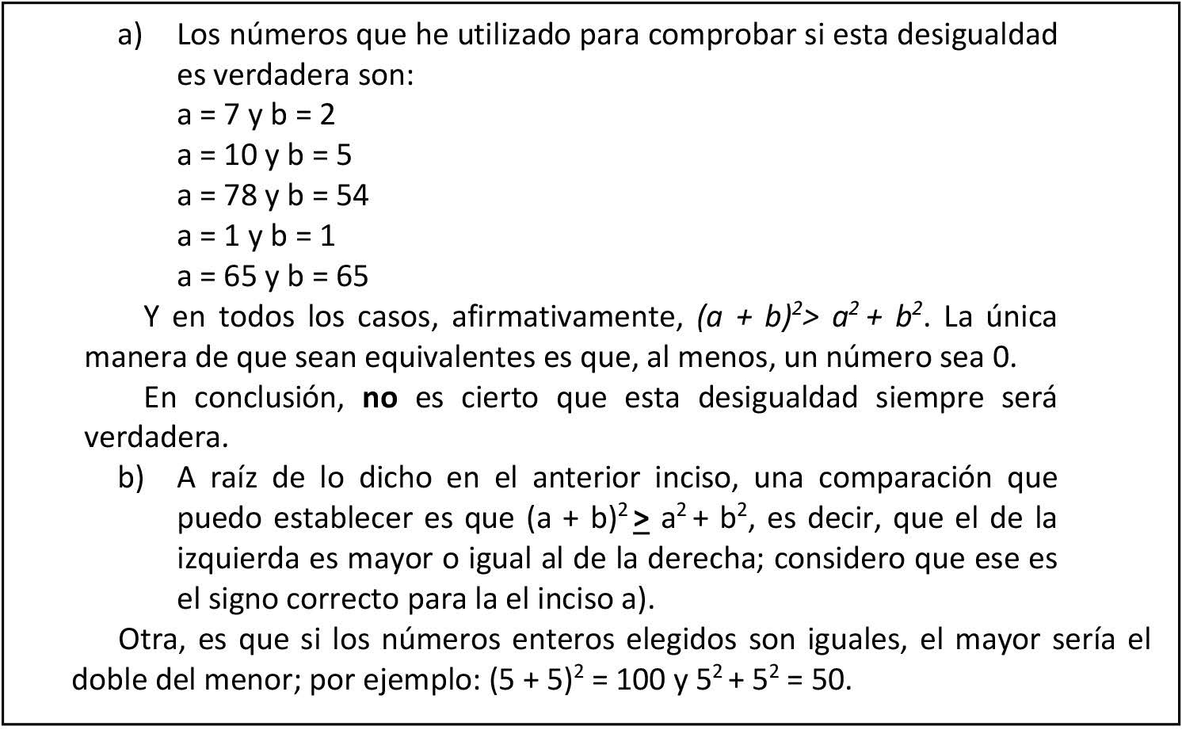[/graphic]
[label]Figura 1[/label]. [caption]Resolución del estudiante A.[/caption][/figgrp]

[tabwrap id="t1"][label]Tabla 1[/label]. [caption]Análisis ontosemiótico de la práctica 1 del estudiante A[/caption]
[graphic href="?a01v38n1"]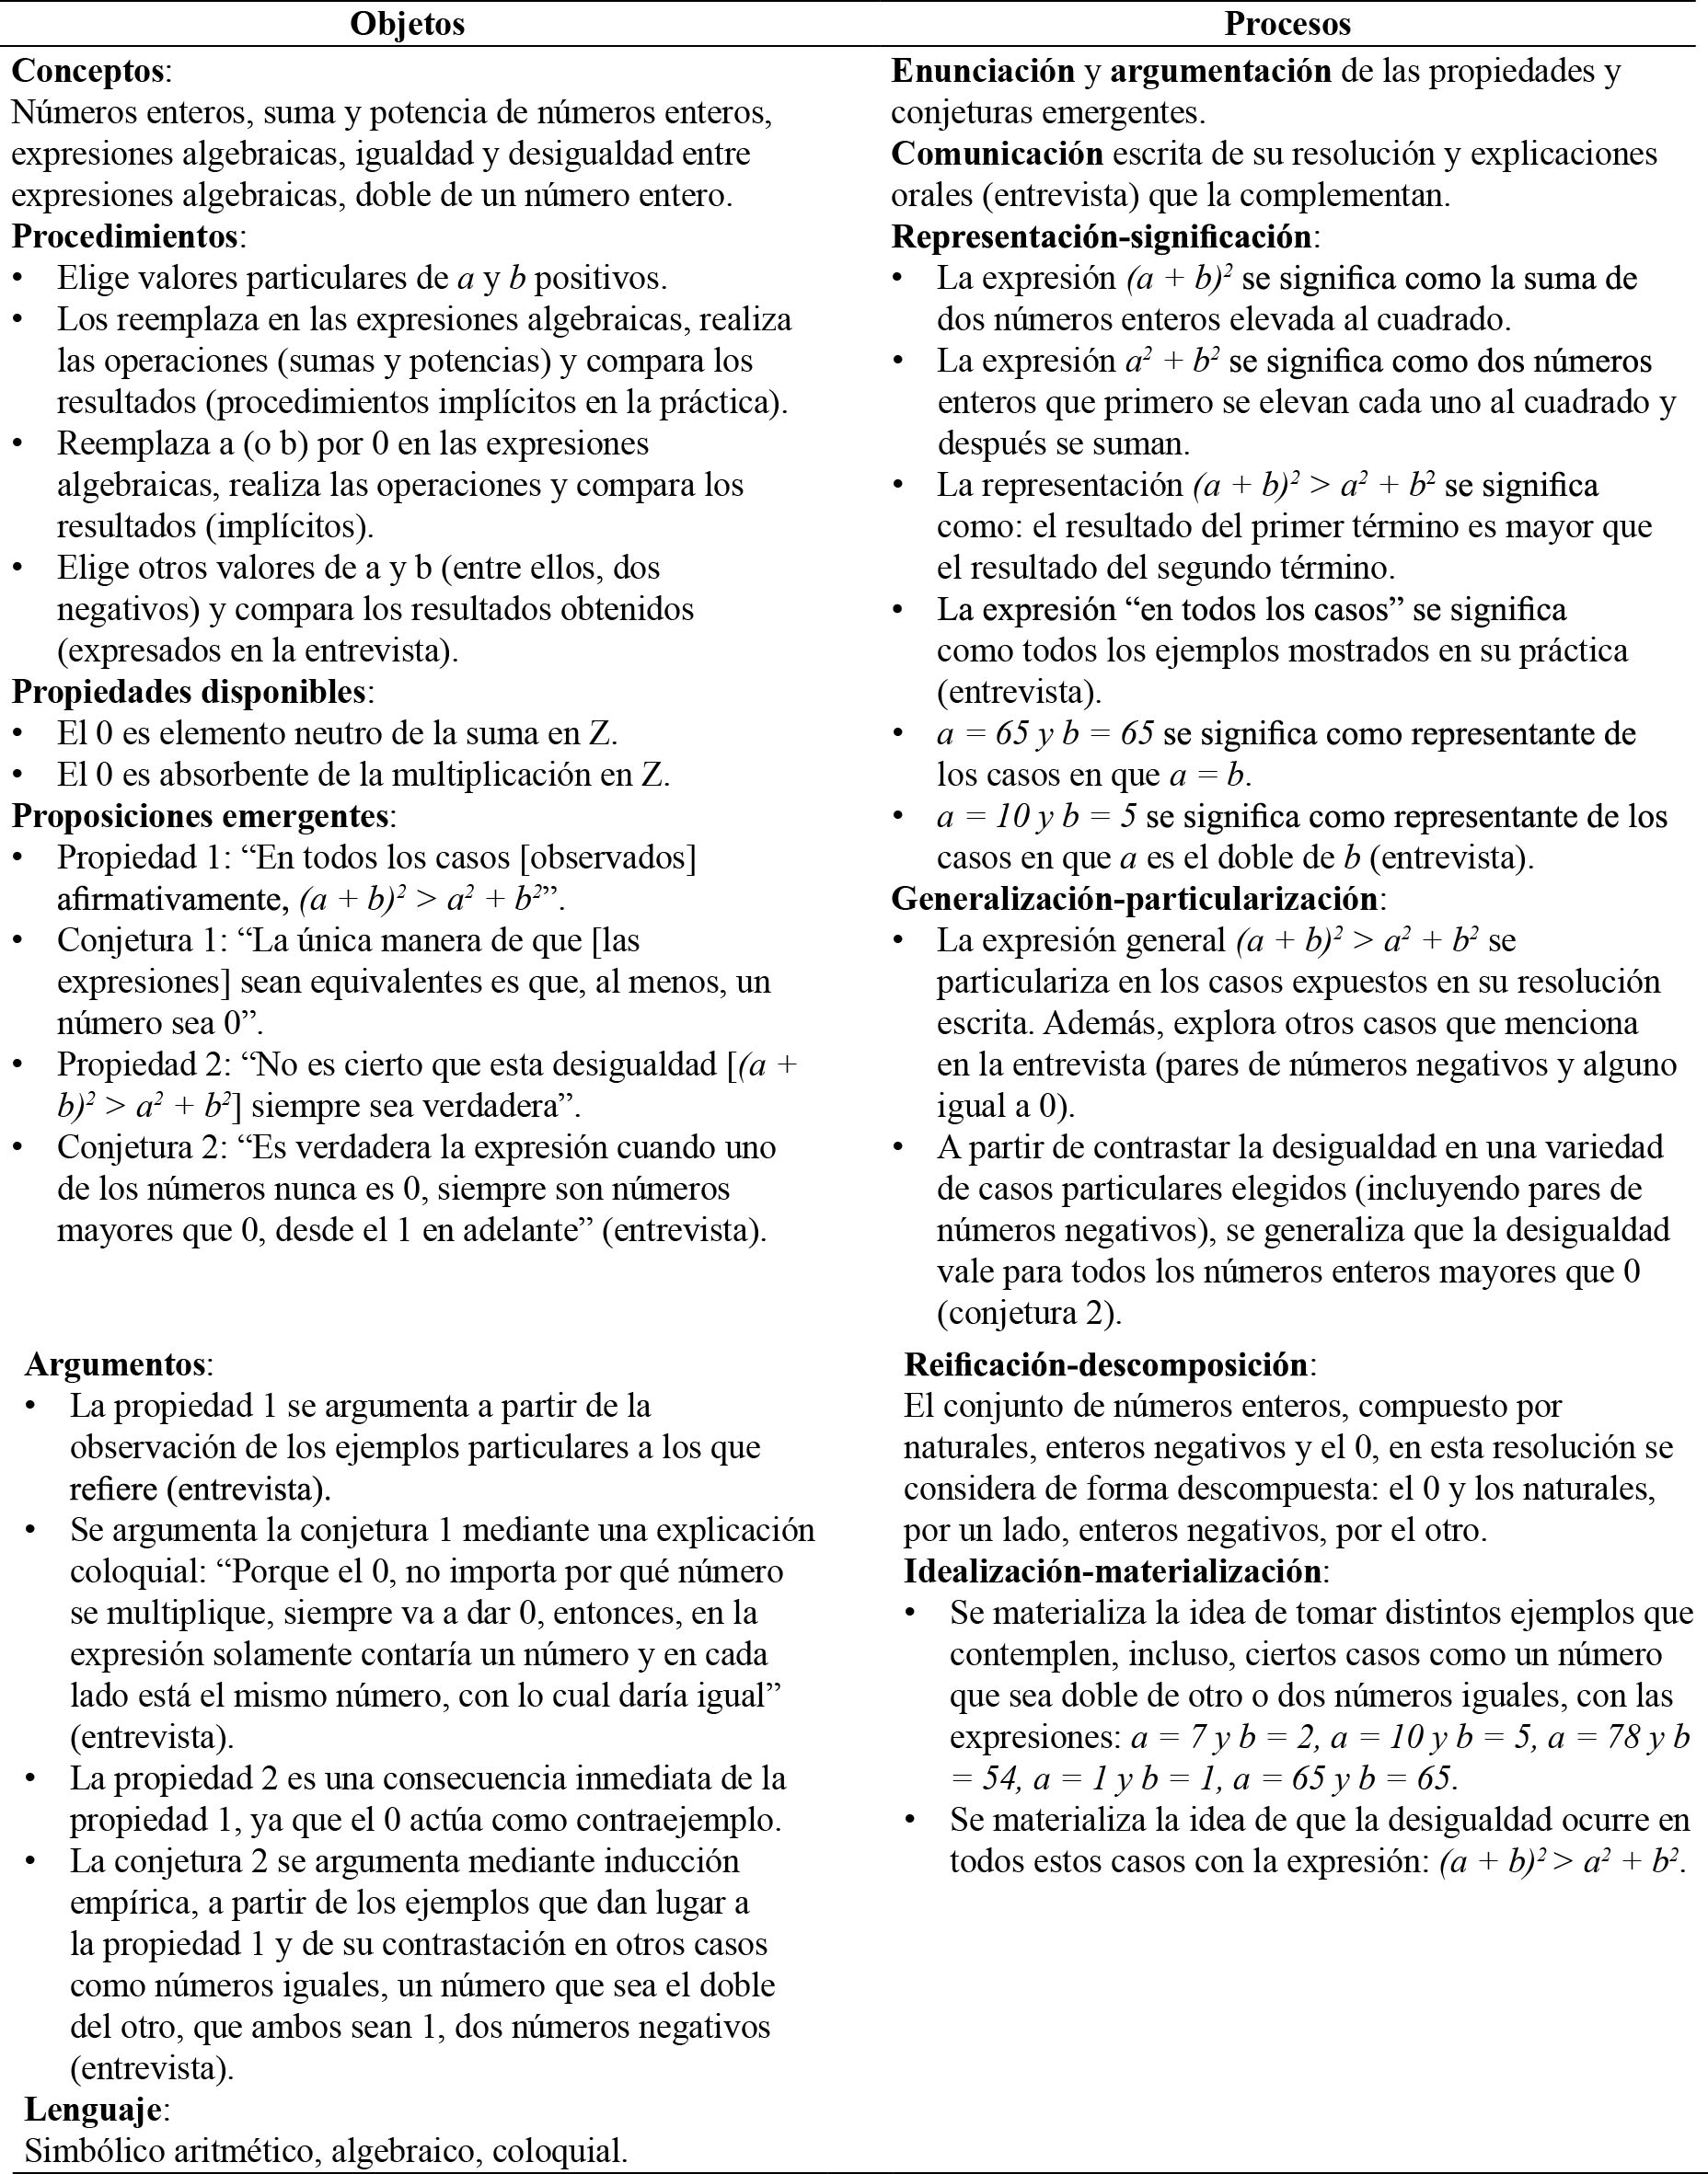[/graphic]
[fntable id="TFN1"]Nota: Fuente propia de la investigación.[/fntable][/tabwrap]

[tabwrap id="t2"][label]Tabla 2[/label]. [caption]Análisis ontosemiótico de la práctica 2 del estudiante A[/caption]
[graphic href="?a01v38n1"]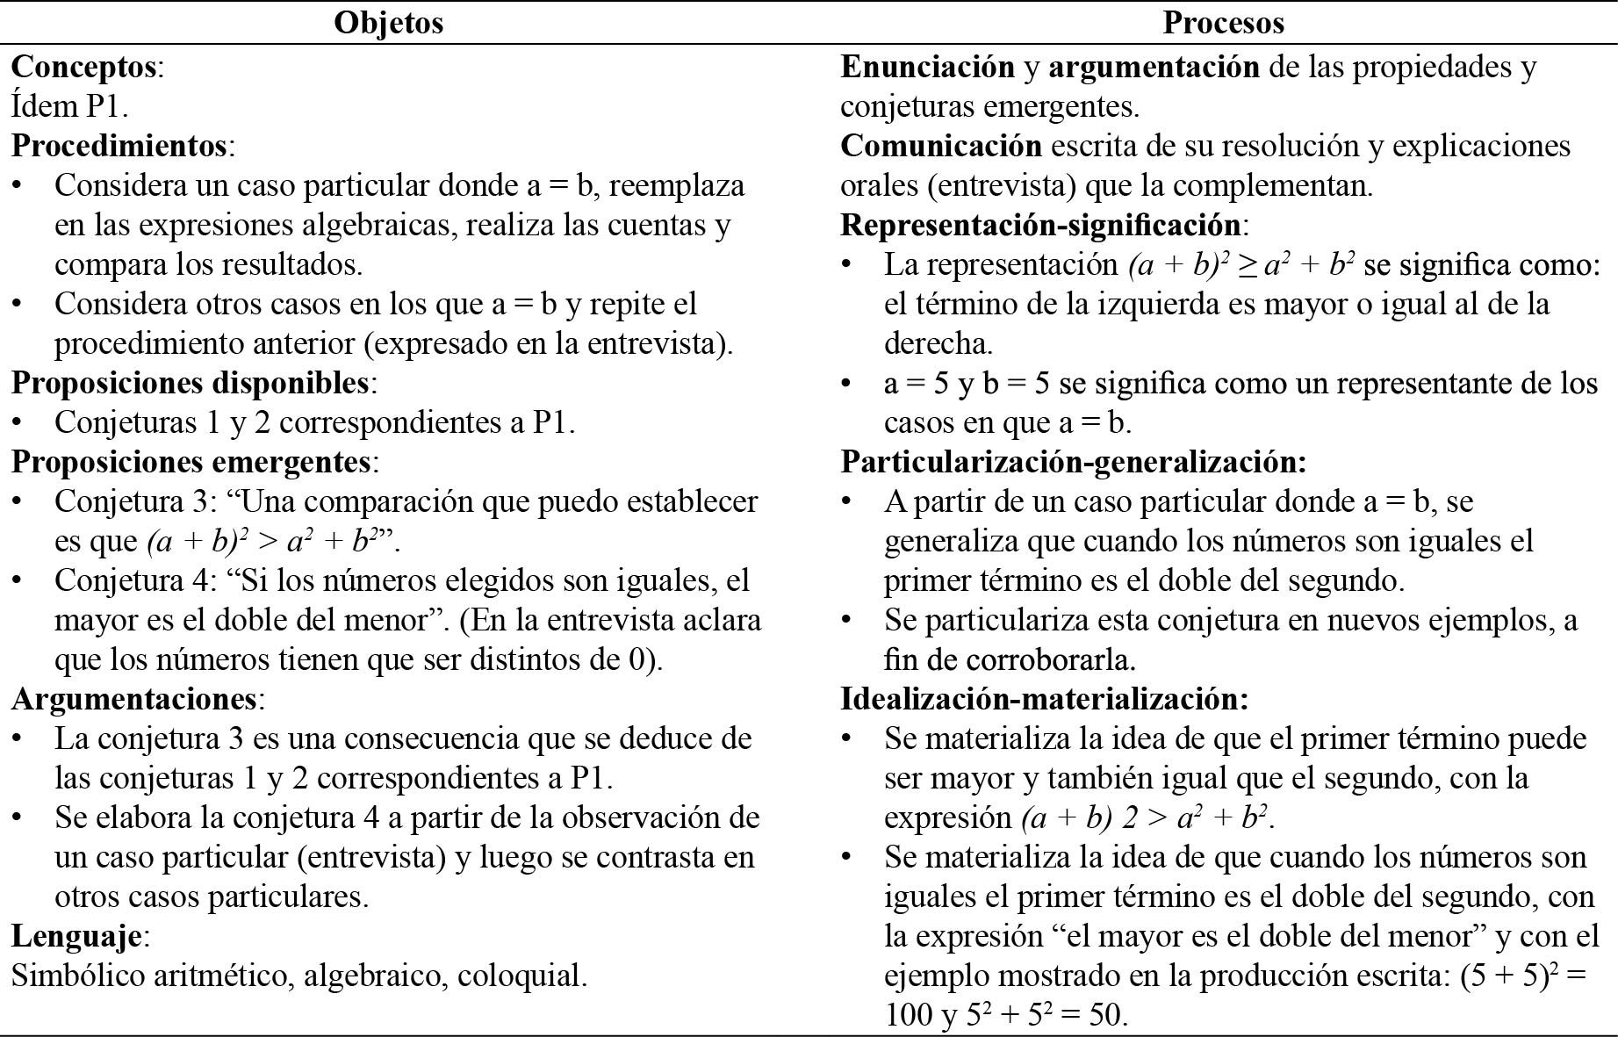[/graphic]
[fntable id="TFN2"]Nota: Fuente propia de la investigación.[/fntable][/tabwrap]

[p]A partir del análisis realizado a la resolución escrita y a la entrevista del estudiante A, consideramos importante mencionar algunas cuestiones observadas que describen lo ocurrido y permiten identificar conflictos semióticos efectivos en su práctica.[/p]
[p]En un primer momento, al leer su producción escrita, interpretamos que el estudiante estaba generalizando que (a + b)2 > a2 + b2, para todo par de números enteros, a partir de la observación de casos particulares, ya que luego de mostrar los ejemplos elegidos asegura que la desigualdad se cumple en todos los casos. Sin embargo, en la entrevista manifiesta que, con la expresión “en todos los casos”, se refiere a aquellos ejemplos particulares elegidos por él y no a todos los números enteros. Esto parecería indicar que el alumno considera que la contrastación con ejemplos particulares no es suficiente para asegurar que la relación siempre es válida. Podemos evidenciarlo en el siguiente extracto de la entrevista: (P profesor y A estudiante):[/p]

[quote]P: Cuando decís “en todos los casos, afirmativamente…” ¿Qué significa para vos “en todos los casos”?
A: Cuando digo “todos los casos” me refiero a los casos que yo comprobé, no generalizando en todos los números, sino los que yo realicé.[/quote]

[p]Sin embargo, ante la aparición del 0 como contraejemplo y la consecuente postulación de una nueva conjetura (“una comparación que puedo establecer es que (a + b)2 > a2 +b2”), asegura que esta última es siempre verdadera porque, según él, probó con todos los casos posibles: “tuve en cuenta números iguales, o un número que sea el doble, todos los casos que se me ocurrían, el 1 por ejemplo”, y también expresa haber probado con pares de números negativos: “probé con el -74 y -54…”. Esto da cuenta de que la contrastación de la conjetura planteada en pares de números particulares representativos de ciertos subconjuntos de Z x Z le otorga seguridad para afirmar que es verdadera siempre.[/p]
[p]Aquí podemos observar claramente un conflicto semiótico ligado al proceso de particularización-generalización, que se pone de manifiesto al generalizar la relación para todo par de números enteros, a partir de la observación de estos casos particulares. Este conflicto, a su vez, está ligado a dificultades en el proceso de descomposición-reificación, dado que, si bien la descomposición que realiza del conjunto Z x Z (en pares de números positivos e iguales, pares de números positivos donde uno es el doble del otro, donde ambos son 1, pares de números negativos) lo habilita a contemplar algunos casos, la falta de reificación obstaculiza la consideración de otros subconjuntos, como el conformado por pares de números de distinto signo.[/p]
[p]En el siguiente fragmento de la entrevista, notamos que el significado otorgado por el estudiante a la expresión “dar una condición para que una afirmación sea verdadera” no se corresponde con el significado pretendido institucionalmente, que es el de agregar una hipótesis o establecer un dominio para que la relación se cumpla, lo que constituye un claro conflicto semiótico vinculado al proceso dual de representación-significación:[/p]

[quote]P: (Volviendo a la pregunta de la consigna) ¿Será necesario, entonces, pedir alguna condición para que la desigualdad sea verdadera? ¿Cómo responderías a esa pregunta?
A: Para que la desigualdad sea verdadera…
P: Claro, acá dice, ¿será cierto que siempre a más b al cuadrado es mayor que a cuadrado más b cuadrado? ¿O será necesario pedir alguna condición? ¿Cómo responderías a esa pregunta?
A: Y, no sé si será una condición, pero para mí el verdadero símbolo es que sea un símbolo con una raya abajo que indica que el número de la izquierda es mayor o igual al de la derecha.
P: Entonces, para que ocurra esto tal cual está escrito, ¿qué condición se debería cumplir, según lo que vos pensaste?
A: Que el símbolo que indica la desigualdad cambie. Para mí esa es la condición que debería de haber.[/quote]

[p]El conflicto relacionado con el proceso de particularización-generalización vuelve a presentarse al momento de formular la conjetura general 4 (“si los números elegidos son iguales, el mayor es el doble del menor”), a partir de la observación de algunos casos particulares. Se pone de manifiesto en el siguiente extracto de la entrevista que esta observación es, para el estudiante, suficiente para considerar verdadera la relación planteada, es decir, para él la afirmación no tiene carácter de conjetura, sino de una verdad sin margen de duda y, por lo tanto, no necesita ningún otro tipo de validación.[/p]

[quote]P: Y después escribiste algo muy interesante, que es otra relación, que ocurre cuando los números enteros elegidos son iguales. Resulta que el resultado mayor es el doble del menor. ¿Cómo llegaste a esa afirmación?
A: Bueno, no es que haya hecho algo tan complejo. Básicamente, lo que hice al sumar 65 más 65, al utilizar los números 65 y 65, me dio justo..., fue pura casualidad que me dio justo el mayor el doble y el menor la mitad.
P: ¿Y te parece que es casualidad o pasará siempre, con cualquier par de números iguales?
A: Es casualidad.
P: Pero vos ahí pusiste otro ejemplo y también te dio, pusiste 5 y 5.
A: Exactamente, para comprobar que es cierto, así que lo hice con otro número para comprobarlo.
P: ¿Y eso te permite asegurar que siempre que elijas dos números iguales va a pasar eso?
A: Así es, estoy segurísimo.[/quote]

[p]El estudiante expresa que el caso del 65 le dio “por casualidad”. Entendemos que la expresión refiere a que “se encuentra” con una relación sin haberla buscado y eso le permite establecer una proposición. Al corroborar que también se cumple para el 5 (y para otros casos particulares), asegura que va a ocurrir siempre.[/p]
[p]Finalmente, podemos identificar un nuevo conflicto semiótico asociado al proceso dual de representación-significación dado que, en un principio, el estudiante no logra otorgar otro contenido a la expresión (a + b)² (como por ejemplo el cuadrado de un binomio o el producto (a + b) . (a + b)), lo que le habría permitido establecer comparaciones con a² + b². No significar de otra manera esta representación obstaculiza el avance hacia la materialización de una argumentación general. En la entrevista, se intenta que el alumno transite este proceso de significación, aunque no se alcanza a avanzar hacia el tipo de argumentación pretendida.[/p]
[p]A continuación, presentamos la [xref ref-type="fig" rid="f2"]resolución[/xref] del problema 2 por parte del estudiante B.[/p]

[figgrp id="f2"][attrib]Fuente propia de la investigación[/attrib].
[graphic href="?a01v38n1"]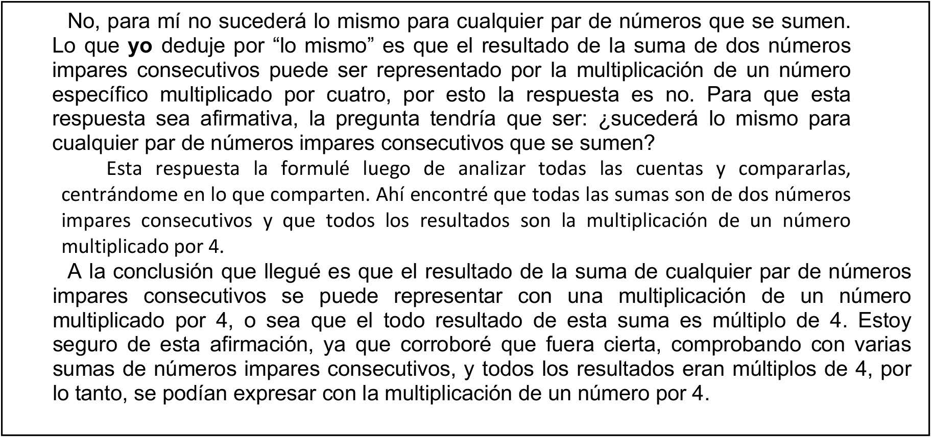[/graphic]
[label]Figura 2[/label]. [caption]Resolución del estudiante B al problema 2.[/caption][/figgrp]

[p]Se puede observar en la producción escrita de este estudiante dos conjeturas (desde el punto de vista institucional):[/p]

[quote]Conjetura 1: “No sucederá lo mismo para cualquier par de números que se sumen”.
Conjetura 2: “El resultado de la suma de cualquier par de números impares con secutivos se puede representar como una multiplicación de un número multiplicado por 4, o sea que (el) todo resultado de esta suma es múltiplo de 4”.[/quote]

[p]Se observan aquí conflictos semióti cos vinculados al proceso dual de particularización-generalización, específicamente enlazados a la generalización, a partir de los casos particulares observados en la consigna y de la falta de argumentaciones generales que sostienen las afirmaciones elabo radas. Tal es el caso de la conjetura 1 que enuncia que “no sucederá lo mismo para cualquier par de números que se sumen” y cuya argumentación se basa en una explicación que remite a la observación de los ejemplos particulares y no en la exposición de un contraejemplo.[/p]
[p]La conjetura 2, por otro lado, emerge de la observación de casos particulares, los presentes en la consigna y otras exploraciones que lleva adelante el estudiante, pero no logra avanzar en una argumentación general, la cual garantice que siempre que se sumen dos números impares consecutivos el resultado será un múltiplo de 4. Esta imposibilidad de generalizar se puede explicar, desde este enfoque, a través de conflictos ligados a los procesos de representación-significación y de idealización-materialización, dado que, por ejemplo, no se otorga significado ni se evoca un número impar como un número de la forma 2n + 1, ni a su consecutivo impar como 2n + 3, lo que le hubiera permitido conducirse hacia otro tipo de validación.[/p]
[p]En la primera parte de la entrevista, se recuperan las explicaciones del alumno y se tensionan los motivos que sostienen la validez de la conjetura 2, lo que saca a la luz otros conflictos semióticos, asociados también a los procesos de generalización, significación y materialización. El siguiente fragmento de la entrevista da cuenta de ello.[/p]

[quote]P: ¿Cómo podés estar seguro de que tu conclusión se cumple siempre?
B: Porque los números consecutivos impares son el 1, el 3, el 5, el 7 y el 9. Y siempre la suma de esos dos números, por ejemplo 135 más 137, o sea, el número que sea, siempre va a dar…, o sea, el último número va a ser múltiplo de 4.
P: ¿Cómo estás seguro de eso?
B: Porque 1 más 3 da como resultado 4; los otros números consecutivos son 3 y 5, y 3 más 5 da como resultado 8; después 5 más 7 como resultado da 12; 7 más 9 como resultado da 16 y gracias a eso me doy cuenta de que son todos múltiplos de 4.
P: ¿Y cómo te das cuenta de que un número “grande” es múltiplo de 4? ¿Qué usás para darte cuenta?
B: El número final.[/quote]

[p]Vemos que hay conflictos semióticos asociados a significar los números 4, 8, 12 y 16, como las únicas terminaciones posibles de las sumas de números impares consecutivos y, por ende, a generalizar que si esas terminaciones son múltiplos de 4, todas las sumas lo serán.[/p]
[p]Al final de la entrevista, el estudiante reafirma el valor de verdad de su conjetura, puesto que no encontró ningún contraejemplo. Esto último vuelve a mostrar un conflicto asociado al proceso dual de particularización-generalización, atravesado por la manera en que él “recorre” todos los casos, lo cual se manifiesta en el siguiente extracto:[/p]

[quote]P: Porque vos probaste que la suma de los dígitos impares consecutivos siempre da múltiplo de 4, pero, ¿eso te garantiza que la suma de cualquier par de impares consecutivos te da un múltiplo de 4?
B: Yo creo que sí. No encontré una suma que no de un múltiplo de 4.[/quote]

[p]Podemos observar así que el alumno logra esbozar una afirmación general que es verdadera e intenta plantearle una justificación (basada en la terminación del resultado de la suma de dos impares), pero siempre anclada en sus casos particulares. Ante la intervención del entrevistador, termina asegurando que su afirmación es verdadera porque no ha encontrado un caso que la refute. Esto puede explicarse por conflictos ligados al proceso de generalización-particularización.[/p]
[p]Seguidamente, presentamos la resolución del problema 3 por parte del estudiante C.[/p]
[p]El estudiante comienza contrastando la conjetura en un caso particular que lo lleva directamente a generalizar su validez para todo número (conflicto semiótico ligado al proceso de particularización-generalización). Sin embargo, luego de haberlo asegurado, propone tres nuevos valores particulares de n y contrasta nuevamente la conjetura para, en sus palabras, “estar más seguro”. Esto nos da el indicio de que considera que con un solo caso no es suficiente. En otras palabras, hay duda, pero asociada a la cantidad de casos y no a su representatividad.[/p]
[p]En la siguiente sección de la entrevista, se intenta ahondar en el valor epistémico que el alumno le atribuye a la conjetura y las argumentaciones que la sostienen:[/p]

[quote]P: ¿Vos podés asegurar que obtenés como resultado un número primo?
C: Y, dentro de todo, sí.
P: ¿Qué sería dentro de todo?
C: Y, que tampoco voy a poner las manos en el fuego de que voy a tener un número primo sí o sí.
P: ¿Y por qué no? ¿Por qué no pondrías las manos en el fuego?
C: O sea, estoy seguro, pero… Bueno, sí, pongo las manos en el fuego.
P: ¿Qué pensás que te falta para po der asegurarlo?
C: Debería cambiar la expresión de n por todos los números y ver si todos me dan primo. Ahí sí estaría segurísimo. Pero como yo lo hice tres veces, o cuatro…[/quote]

[figgrp id="f3"][attrib]Fuente propia de la investigación[/attrib].
[graphic href="?a01v38n1"]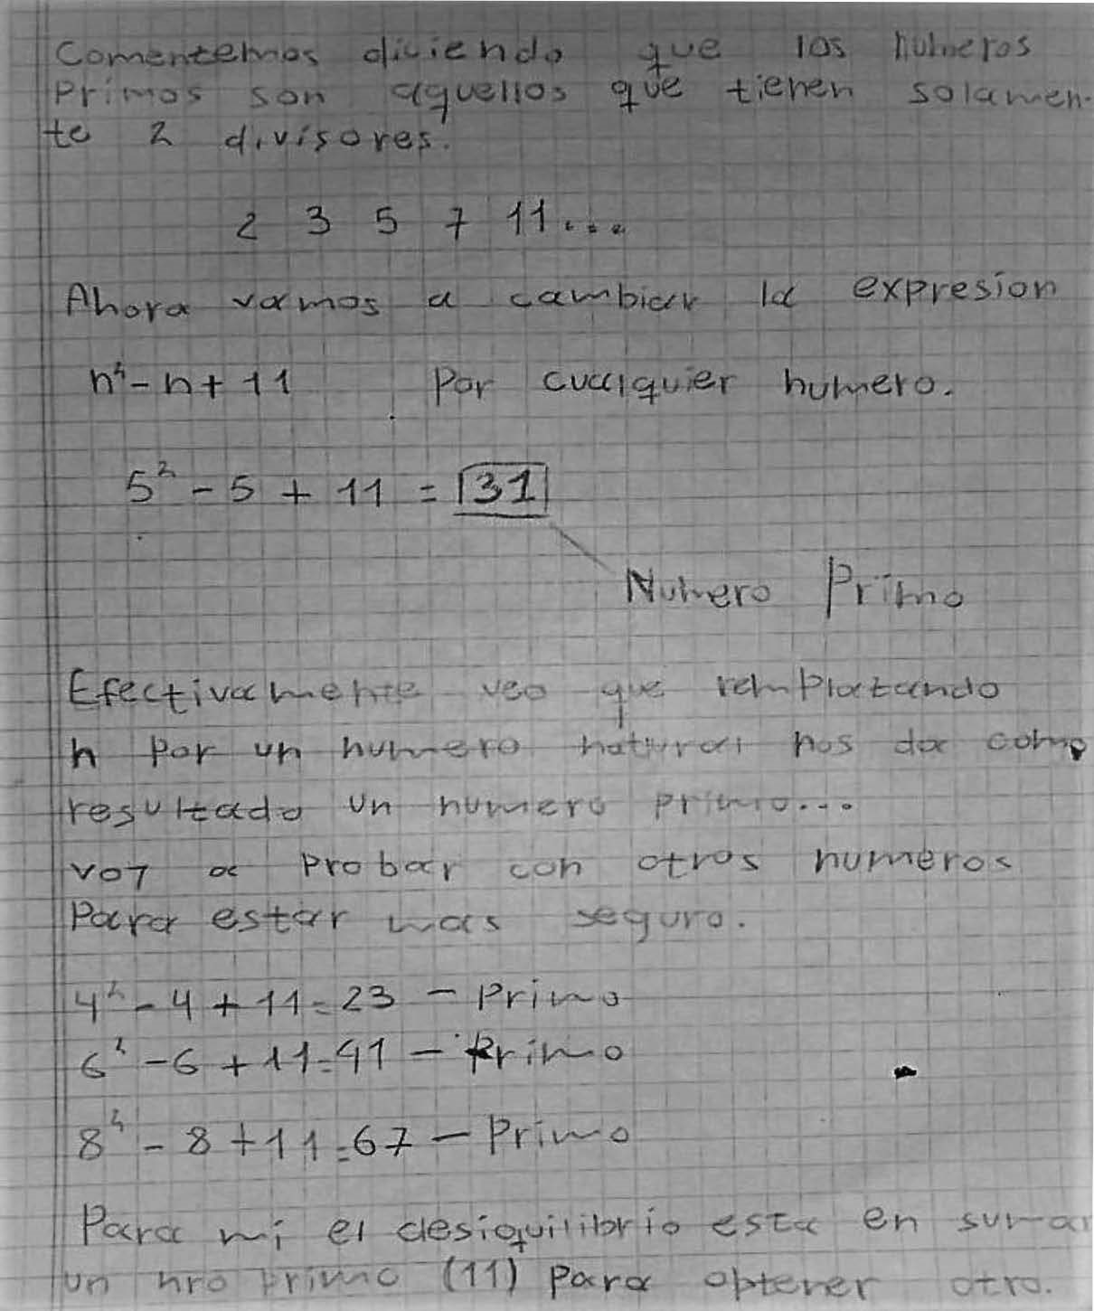[/graphic]
[label]Figura 3[/label]. [caption]Resolución del estudiante C al problema 3.[/caption][/figgrp]

[p]Como mencionamos antes, en su resolución escrita, el estudiante afirma que la proposición es verdadera; sin embargo, en la entrevista se pone de manifiesto una tensión entre la certeza de que la propiedad vale para todos los naturales y la duda generada por el hecho de no haber probado con todos los números. Esto puede tener su explicación en dificultades para transitar un proceso de reificación de un conjunto infinito que atienda a las propiedades comunes a un conjunto de números y no a cada elemento particular.[/p]

[subsec][sectitle]A modo de síntesis[/sectitle]

[p]Dado que el EOS nos proporciona una técnica que aporta un desglose analítico de los elementos constituyentes de una práctica, el estudio de casos mostrado en este trabajo, junto al de los otros casos analizados en la investigación, nos permitió identificar objetos primarios y procesos duales puestos a funcionar por estos estudiantes, en los procesos de elaboración, contrastación, [xref ref-type="fig" rid="f3"]Figura 3[/xref]: Resolución del estudiante C al problema 3. reformulación y validación de conjeturas, así como la manera con la que estos determinaron los tipos de proposiciones emergentes y argumentaciones desplegadas por ellos. A continuación, presentamos una síntesis del estudio realizado.[/p]
[p]En relación con los procedimientos llevados a cabo por los alumnos al resolver estos problemas, se observa que están ligados, principalmente, a la exploración de casos particulares (muchas veces considerando “tipos” de números), a su tratamiento a través de la realización de operaciones y comparaciones, a la búsqueda o constatación de ciertas regularidades en los casos observados y a la elección de nuevos casos particulares para verificar sus afirmaciones. [/p]
[p]Tales procedimientos estuvieron condicionados por las definiciones y propiedades disponibles de los estudiantes, inherentes al contenido matemático puesto en juego en cada problema.[/p]
[p]Por otra parte, observamos que en las prácticas emergen diferentes tipos de proposiciones: de distinto valor de verdad, esperadas o no, de diferente carácter ontológico. Un fenómeno que creemos necesario destacar es que los estudiantes, ante el cuestionamiento sobre la verdad de una proposición ya dada (como se plantea en los problemas 1 y 3), tratan de sostener su valor verdadero (y no de refutarlo). En el problema 2, en cambio, el enunciado moviliza la construcción, por parte de los alumnos, de una proposición general que no se explicita en él y que favorece la producción de proposiciones verdaderas, sustentadas en la detección de regularidades a partir de la observación de casos particulares que se ofrecen en la consigna. Esto posiciona al estudiante en un rol más activo de creación de conocimiento, puesto que la relación pretendida no la impone el enunciado, sino que es el propio sujeto quien define qué es “lo mismo”.[/p]
[p]Entre los argumentos propuestos por los alumnos para apoyar sus “conjeturas”, pudimos notar la inducción empírica (generalización con base en ciertos casos particulares en los que se observa algún tipo de regularidad) y la contrastación en nuevos casos particulares, aunque, la mayoría de las veces, esta verificación los lleva a afirmar que las proposiciones elaboradas son verdaderas, en lugar de solo hacerlas más creíbles ([xref ref-type="bibr" rid="r31"]Polya, 1954[/xref]). Para la mayor parte de las afirmaciones elaboradas o propuestas, los estudiantes no plantearon demostraciones ni pruebas de tipo intelectual ([xref ref-type="bibr" rid="r2"]Balacheff, 2000[/xref]) que les posibilitaran asegurar su validez.[/p]
[p]Si bien en las prácticas se utilizaron diversos tipos de lenguajes, dependiendo del problema, las proposiciones emergentes, en general, están expresadas en lenguaje coloquial.[/p]
[p]También se pudo observar el modo en que los estudiantes transitan por los necesarios procesos duales de particularización-generalización, idealización-materialización, representación-significación y descomposición-reificación, sin lograr completarlos u otorgando significados personales que generan una diversidad de conflictos semióticos efectivos vinculados a estos procesos, entre los que podemos destacar los siguientes:[/p]

- [list listtype="bullet"][li]Hay un conflicto semiótico recurrente, ligado al proceso de particularización-generalización, que se manifiesta cuando los alumnos elaboran proposiciones generales consideradas verdaderas, a partir de la observación de “sus” casos particulares. Esto muestra que las afirmaciones producidas no tienen para ellos el significado de conjetura compatible con el significado institucional pretendido.[/li]
- [li]Otra dificultad que se manifiesta es que los estudiantes consideran haber verificado sus afirmaciones en todos los casos posibles, cuando en realidad solo lo hacen en elementos de ciertos subconjuntos que consideran significativos del conjunto en cuestión. La ausencia de reificación de los conjuntos involucrados en las proposiciones permite explicar esta complejidad, también en términos de un conflicto ligado al proceso de descomposición-reificación.[/li]
- [li]Los alumnos muestran dificultades en la manera de evocar sus afirmaciones. En algunos casos, las expresan en términos de procedimientos y no de una proposición. Por ejemplo, en el problema 3, el estudiante C formula su conclusión del siguiente modo: “Reemplazando n por un número natural nos da como resultado un número primo”. En otras ocasiones, no se explicita el dominio de validez de la afirmación, por ejemplo, en la que elabora el estudiante A en el problema 1: “Una comparación que puedo establecer es que (a + b)2 > a2 + b2”. Estos indicadores ponen en evidencia un conflicto ligado al complejo proceso de idealización-materialización, dado que no logran, en estas primeras fases de producción personal, materializar sus afirmaciones en un enunciado matemático descontextualizado y despersonalizado.[/li]
- [li]Detectamos también conflictos semióticos inherentes al proceso de representación-significación en dos niveles diferentes. Por un lado, se manifiestan los relacionados con la forma de entender los objetos matemáticos, en particular, cuando no se otorga el contenido pretendido institucionalmente a ciertos objetos que les permitirían avanzar en otro tipo de argumentación para las afirmaciones que elaboran. Ejemplo de esto es no dar otro significado a las representaciones (a + b)2, “número impar”, “número impar consecutivo”. Por otro lado, se ponen en evidencia conflictos ligados al contenido que se le asigna a expresiones tales como “todos los casos” y “dar una condición”, que no se corresponden con el significado que se les brinda en la institución matemática. Para algunos estudiantes, “todos los casos” son “sus” casos observados y “dar una condición” es transformar el consecuente de la implicación, en lugar de modificar el dominio de validez de la afirmación o agregar alguna hipótesis como antecedente.[/li][/list]

[/subsec][/sec][sec sec-type="conclusions"][sectitle]Conclusiones[/sectitle]

[p]El análisis desplegado permite identificar conflictos semióticos cognitivos en las prácticas de estudiantes de la escuela secundaria, particularmente, disparidades entre significados personales sobre conjetura y el significado pretendido desde la institución matemática. Además, pone en evidencia, a través de indicadores empíricos, el valor epistémico otorgado por los alumnos a las proposiciones emergentes de sus prácticas argumentativas. Específicamente, se revela que este valor epistémico, construido por estos estudiantes con base en sus propios recortes y significados parciales de los objetos involucrados en sus prácticas, obstaculiza la posibilidad de dudar sobre el alcance general de sus afirmaciones, ocultando el carácter provisorio de estas y la necesidad de plantear otro tipo de argumentación, tal como se pretende desde la institución matemática. En este sentido, coincidimos con [xref ref-type="bibr" rid="r9"]Duval (2016[/xref]), en cuanto a la influencia que ejerce el valor epistémico en la producción de pruebas.[/p]
[p]La caracterización de los significados personales respecto a la formulación y argumentación de conjeturas nos lleva a confirmar que estas no significan para ellos conjeturas tal como son entendidas desde la institución matemática, sino que dicho significado es más cercano al de este objeto en la vida cotidiana, donde las afirmaciones son elaboradas, muchas veces, a partir de la observación de casos particulares y buscando, para su contrastación, ejemplos que refuercen su validez. Esto en coincidencia con lo planteado en [xref ref-type="bibr" rid="r16"]Godino y Recio (2001[/xref]) y [xref ref-type="bibr" rid="r4"]Buchbinder y Zaslavsky (2013[/xref]).[/p]
[p]Consideramos, entonces, que es necesario, en el ámbito escolar, “acercar” los significados emergentes de los sistemas de prácticas personales de los estudiantes al significado institucional matemático de conjetura.[/p]
[p]Un primer aspecto que se tiene que revisar es el tipo de prácticas matemáticas que deberían generarse en las clases, tendientes a recuperar el significado de conjetura que tienen disponibles los alumnos de secundaria, con el propósito de cuestionarlo, poner a prueba su alcance e intentar compatibilizarlo con el significado institucional de conjetura. Para ello, consideramos fundamental atender al tipo de problemas que se presentan en el aula, los cuales deberían contar con potencialidad epistémica para promover la elaboración y argumentación de proposiciones matemáticas. En este sentido, [xref ref-type="bibr" rid="r8"]Durand Guerrier et al. (2012a[/xref]) plantean que es necesario proponer a los estudiantes problemas abiertos, con los cuales deban determinar la verdad o falsedad de los enunciados, y sugerir tareas en las que la exploración los enfrente a resultados inesperados, contradicciones o ambigüedades, que los lleve a comprender y plantear demostraciones. Los problemas planteados en esta investigación tienen estas características y, además, son acordes con los principios desarrollados por [xref ref-type="bibr" rid="r21"]Lin et al. (2012[/xref]) para el diseño de tareas que promuevan no solo la producción de conjeturas, sino también la transición a la construcción de una prueba.[/p]
[p]Asimismo, es necesaria una gestión docente que habilite la recuperación de los significados personales de los estudiantes a través de sus producciones, generando espacios que permitan explicitarlos y ponerlos en diálogo, tensionando los objetos puestos a funcionar en sus prácticas argumentativas y los procesos por ellos transitados (o no completados). Particularmente, consideramos que es fundamental una reflexión en el aula que posibilite poner en discusión las limitaciones de razonar, a partir de casos particulares, los significados que se les otorga a determinadas expresiones, la manera de materializar ciertas ideas y la forma de reificar los conjuntos sobre los cuales se determinan las propiedades. Este tipo de gestión conlleva la posibilidad de poner en evidencia conflictos semióticos efectivos que deben ser trabajados colectivamente en el aula. En este sentido, las producciones y las maneras de razonar de los alumnos no pueden quedar en la esfera de lo personal, sino que deben ser objeto de discusión en la clase y de institucionalización, ambas reguladas por el docente. De este modo, se podría propiciar, en el estudiantado, la generación de otro tipo de argumentaciones más formales, más cercanas a la demostración, tal como lo proponen diversos autores como [xref ref-type="bibr" rid="r33"]Stylianides y Stylianides (2009[/xref]), [xref ref-type="bibr" rid="r32"]Stylianides et. al. (2016[/xref]) y [xref ref-type="bibr" rid="r34"]Zaslavsky et al. (2012[/xref]).[/p]
[p]Para generar este tipo de prácticas, sería necesario, según lo expresan [xref ref-type="bibr" rid="r1"]Carvajal et al. (2022[/xref]), un conocimiento especializado del profesor de matemática acerca de aspectos relacionados con la demostración, que puede formar parte del subdominio Knowledge of Practices in Mathematics (KPM) del modelo Mathematics Teacher’s Specialized Knowledge (MTSK) ([xref ref-type="bibr" rid="r6"]Carrillo et al., 2018[/xref]). Consideramos que este saber debe involucrar los aspectos estudiados en este trabajo respecto a los significados personales de los alumnos sobre conjetura, como parte de las prácticas vinculadas al quehacer matemático y, particularmente, a la forma en la que se produce el conocimiento en las matemáticas.[/p]
[p]Para finalizar, esta investigación intenta aportar elementos que enriquezcan las indagaciones actuales centradas en el contexto más amplio de la argumentación y la demostración matemática (y el ligamen entre ambos procesos) ([xref ref-type="bibr" rid="r3"]Boero et al., 2007[/xref]; [xref ref-type="bibr" rid="r17"]Hanna y De Villiers, 2012[/xref]; [xref ref-type="bibr" rid="r23"]Mariotti, 2006[/xref]; [xref ref-type="bibr" rid="r32"]Stylianides et al., 2016[/xref]), al poner en evidencia la importancia de desvelar la complejidad ontosemiótica de las prácticas personales. Estas últimas se relacionan con la formulación y validación de conjeturas, igual que con los conflictos semióticos cognitivos que se asocian a los significados personales de los estudiantes de la escuela secundaria.[/p]

[subsec][sectitle]Financiamiento[/sectitle]

[p]Universidad Nacional de Río Cuarto. Argentina. Secretaría de Ciencia y Técnica. Programa: UNRC C532. Proyecto: C532-2.[/p]

[/subsec][subsec][sectitle]Agradecimiento[/sectitle]

[p]Esta investigación forma parte del trabajo final integrador realizado por la prof. María Elisa Giayetto y dirigido por las coautoras de este trabajo, para la carrera de posgrado Especialización en Didáctica de la Matemática (Universidad Nacional de Río Cuarto, Argentina). Se agradecen los comentarios y devoluciones del jurado evaluador de dicho trabajo: Dr. Mauro Rivas (Universidad de Granada, España); Dra. Marcela Götte (Universidad Nacional del Litoral, Argentina) y Dra. Adriana Magallanes (Universidad Nacional de Río Cuarto, Argentina).[/p]

[/subsec][subsec][sectitle]Consentimiento informado[/sectitle]

[p]Los participantes fueron informados. El protocolo ético utilizado corresponde al determinado por el Comité de Ética de la Investigación (Coedi) de la Secretaría de Ciencia y Técnica de la Universidad Nacional de Río Cuarto (Argentina).[/p]

[/subsec][subsec][sectitle]Conflicto de intereses[/sectitle]

[p]Las autoras declaran no tener algún conflicto de interés.[/p]

[/subsec][subsec][sectitle]Declaración de la contribución de las autoras[/sectitle]

[p]Todas las autoras afirmamos que se leyó y aprobó la versión final de este artículo.[/p]
[p]El porcentaje total de contribución para la conceptualización, preparación y corrección de este artículo fue el siguiente: M. E. G. 34 %, M. E. M. 34 % y S. C. E. 32 %.[/p]

[/subsec][subsec][sectitle]Declaración de disponibilidad de los datos[/sectitle]

[p]Los datos que respaldan los resultados de este estudio serán puestos a disposición por la autora correspondiente (M. E. G.), previa solicitud razonable[/p][/subsec][/sec][/xmlbody].

[refs][sectitle]Referencias[/sectitle]

[ref id="r1" reftype=“journal"][authors role="nd"][pauthor][surname]Alfaro-Carvajal[/surname], [fname]C.[/fname][/pauthor]; [pauthor][surname]Flores-Martínez[/surname], [fname]P.[/fname][/pauthor] y [pauthor][surname]Valverde Soto[/surname], [fname]G.[/fname][/pauthor] [/authors]([date dateiso="20220000" specyear="2022"]2022[/date]). [arttitle]Conocimiento de profesores de matemáticas en formación inicial sobre la demostración: Aspectos lógico-matemáticos en la evaluación de argumentos[/arttitle]. [source]Uniciencia[/source], [volid]36[/volid]([issueno]1[/issueno]) [pages]140-165[/pages]. https://doi.org/[pubid idtype="doi"]10.15359/ ru.36/1.9[/pubid][/ref]
[ref id="r2" reftype="book"][authors role="nd"][pauthor][surname]Balacheff[/surname], [fname]N.[/fname][/pauthor] [/authors]([date dateiso="20000000" specyear="2000"]2000[/date]). [source]Procesos de prueba en los alumnos de matemática[/source]. [publoc]Bogotá[/publoc]: [pubname]Una empresa docente[/pubname].[/ref]
[ref id="r3" reftype=“journal"][authors role="nd"][pauthor][surname]Boero[/surname], [fname]P.[/fname][/pauthor]; [pauthor][surname]Garuti[/surname], [fname]R.[/fname][/pauthor] y [pauthor][surname]Lemut[/surname], [fname]E.[/fname][/pauthor] [/authors]([date dateiso="20070000" specyear="2007"]2007[/date]). [arttitle]Approaching theorems in grade VIII: Some mental processes underlying producing and proving conjectures, and conditions suitable to enhance them[/arttitle]. En [authors role="nd"][pauthor][fname]P.[/fname] [surname]Boero[/surname][/pauthor] [/authors](ed.), [source]Theorems in school: From history, epistemology and cognition to classroom practice [/source](pp. [pages]249-264[/pages]). [pubname]Sense[/pubname]. https://doi.org/[pubid idtype="doi"]10.1163/9789087901691_015[/pubid][/ref]
[ref id="r4" reftype=“journal"][authors role="nd"][pauthor][surname]Buchbinder[/surname], [fname]O.[/fname][/pauthor] y [pauthor][surname]Zaslavsky[/surname], [fname]O.[/fname][/pauthor] [/authors]([date dateiso="20130000" specyear="2013"]2013[/date]). [arttitle]Inconsistencies in students’ understanding of proof and refutation of school mathematics[/arttitle]. [source]Proceedings of PME[/source], [volid]37[/volid], [issueno]2[/issueno], [pages]129-137[/pages].[/ref]
[ref id="r5" reftype=“journal"][authors role="nd"][pauthor][surname]Cañadas[/surname], [fname]M. C.[/fname][/pauthor]; [pauthor][surname]Deulofeu[/surname], [fname]J.[/fname][/pauthor]; [pauthor][surname]Figueiras[/surname], [fname]L.[/fname][/pauthor]; [pauthor][surname]Reid[/surname], [fname]D.[/fname][/pauthor] y [pauthor][surname]Yevdokimov[/surname], [fname]O.[/fname][/pauthor][/authors] ([date dateiso="20080000" specyear="2008"]2008[/date]). [arttitle]Perspectivas teóricas en el proceso de elaboración de conjeturas e implicaciones para la práctica: tipos y pasos[/arttitle]. [source]Enseñanza de las Ciencias[/source], [volid]26[/volid]([issueno]3[/issueno]), [pages]431-444[/pages]. https://doi.org/[pubid idtype="doi"]10.5565/rev/ensciencias.3753[/pubid][/ref]
[ref id="r6" reftype=“journal"][authors role="nd"][pauthor][surname]Carrillo[/surname], [fname]J.[/fname][/pauthor]; [pauthor][surname]Climent[/surname], [fname]N.[/fname][/pauthor]; [pauthor][surname]Montes[/surname], [fname]M.[/fname][/pauthor]; [pauthor][surname]Contreras[/surname], [fname]L. C.[/fname][/pauthor]; [pauthor][surname]Flores-Medrano[/surname], [fname]E.[/fname][/pauthor]; [pauthor][surname]Escudero-Ávila[/surname], [fname]D.[/fname][/pauthor] y [pauthor][surname]Muñoz-Catalán[/surname], [fname]C.[/fname][/pauthor] [/authors]([date dateiso="20180000" specyear="2018"]2018[/date]). [arttitle]The mathematics teacher’s specialised knowledge (MTSK) model[/arttitle]. [source]Research in Mathematics Education[/source], [volid]20[/volid]([issueno]3[/issueno]), [pages]236-253[/pages]. https://doi.org/[pubid idtype="doi"]10.1080/14794802.2018.1479981[/pubid][/ref]
[ref id="r7" reftype=“journal"][authors role="nd"][pauthor][surname]Drouhard[/surname], [fname]J. P.[/fname][/pauthor]; [pauthor][surname]Leonard[/surname], [fname]F.[/fname][/pauthor]; [pauthor][surname]Maurel[/surname], [fname]M.[/fname][/pauthor]; [pauthor][surname]Pecal[/surname], [fname]M.[/fname][/pauthor] y [pauthor][surname]Sackur[/surname], [fname]C.[/fname][/pauthor][/authors] ([date dateiso="19950000" specyear="1995"]1995[/date]). [arttitle]Calculateurs aveugles, dénotation des éscritures algébriques et entretiens “faire faux”.[/arttitle] [source]Le Journal de la commision inter-IREM didactique[/source], [pubname]IREM de Clermont-Ferrand[/pubname].[/ref]
[ref id="r8" reftype=“journal"][authors role="nd"][pauthor][surname]Durand-Guerrier[/surname], [fname]V.[/fname][/pauthor]; [pauthor][surname]Boero[/surname], [fname]P.[/fname][/pauthor]; [pauthor][surname]Douek[/surname], [fname]N.[/fname][/pauthor]; [pauthor][surname]Epp[/surname], [fname]S. S.[/fname][/pauthor] y [pauthor][surname]Tanguay[/surname], [fname]D.[/fname][/pauthor] [/authors]([date dateiso="20120000" specyear="2012a"]2012a[/date]). [arttitle]Argumentation and proof in the mathematics classroom[/arttitle]. En [authors role="ed"][pauthor][fname]G[/fname]. [surname]Hanna[/surname][/pauthor] y [pauthor][fname]M. De[/fname] [surname]Villiers[/surname][/pauthor][/authors] (eds.), [source]Proof and proving in mathematics education[/source] (pp. [pages]349-367[/pages]). [pubname]Springer[/pubname]. https://doi.org/[pubid idtype="doi"]10.1007/978-94-007-2129-6_15[/pubid][/ref]
[ref id="r9" reftype="book"][authors role="ed"][pauthor][surname]Duval[/surname], [fname]R.[/fname][/pauthor] [/authors]([date dateiso="20160000" specyear="2016"]2016[/date]). [chptitle]El funcionamiento cognitivo y la comprensión de los procesos matemáticos de la prueba[/chptitle]. En [authors role="ed"][pauthor][fname]R[/fname]. [surname]Duval[/surname][/pauthor] y [pauthor][fname]A. [/fname][surname]Saénz-Ludlow[/surname][/pauthor][/authors] (eds.), [source]Comprensión y aprendizaje en matemáticas: perspectivas semióticas seleccionadas [/source](pp. [pages]95-126[/pages]). [publoc]Bogotá[/publoc]: [pubname]Editorial Universidad Distrital Francisco José de Caldas[/pubname].[/ref]
[ref id="r10" reftype=“journal"][authors role="nd"][pauthor][surname]Godino[/surname], [fname]J. D.[/fname][/pauthor] [/authors]([date dateiso="20020000" specyear="2002"]2002[/date]). [arttitle]Un enfoque ontológico y semiótico de la cognición matemática[/arttitle]. [source]Recherches en Didactiques des Mathematiques[/source], [volid]22[/volid]([issueno]2/3[/issueno]), [pages]237-284[/pages]. [url]https://www.ugr.es/~jgodino/funciones-semioticas/04_enfoque_ontosemiotico.pdf[/url][/ref]
[ref id="r11" reftype="book"][authors role="nd"][pauthor][surname]Godino[/surname], [fname]J. D.[/fname][/pauthor][/authors] ([date dateiso="20170000" specyear="2017"]2017[/date]). [chptitle]Construyendo un sistema modular e inclusivo de herramientas teóricas para la educación matemática[/chptitle]. En [authors role="ed"][pauthor][fname]J. M. [/fname][surname]Contreras[/surname][/pauthor]; [pauthor][fname]P.[/fname] [surname]Arteaga[/surname][/pauthor]; [pauthor][fname]G. R.[/fname] [surname]Cañadas[/surname][/pauthor]; [pauthor][fname]M. M.[/fname] [surname]Gea[/surname][/pauthor]; [pauthor][fname]B.[/fname] [surname]Giacomone[/surname][/pauthor]; y [pauthor][fname]M. M. [/fname] [surname]López Martín[/surname][/pauthor][/authors] (eds.), [source]Actas del Segundo Congreso Internacional Virtual sobre el Enfoque Ontosemiótico del Conocimiento y la Instrucción Matemáticos[/source]. [url]http://enfoqueontosemiotico.ugr.es/civeos/godino.pdf[/url][/ref]
[ref id="r12" reftype=“journal"][authors role="nd"][pauthor][surname]Godino[/surname], [fname]J. D.[/fname][/pauthor]; [pauthor][surname]Batanero[/surname], [fname]C.[/fname][/pauthor]; [pauthor][surname]Burgos[/surname], [fname]M.[/fname][/pauthor] y [pauthor][surname]Gea[/surname], [fname]M. M.[/fname][/pauthor] [/authors]([date dateiso="20210000" specyear="2021"]2021[/date]). [arttitle]Una perspectiva ontosemiótica de problemas y métodos de investigación en educación matemática[/arttitle]. [source]Revemop[/source], [volid]3[/volid], [edition]e202107[/edition]. https://doi.org/[pubid idtype="doi"]10.33532/revemop.e202107[/pubid][/ref]
[ref id="r13" reftype="book"][authors role="nd"][pauthor][surname]Godino[/surname], [fname]J. D.[/fname][/pauthor]; [pauthor][surname]Batanero[/surname], [fname]C.[/fname][/pauthor] y [pauthor][surname]Font[/surname], [fname]V.[/fname][/pauthor] [/authors]([date dateiso="20090000" specyear="2009"]2009[/date]). [source]Un enfoque ontosemiótico del conocimiento y la instrucción matemática[/source]. [moreinfo]Versión ampliada y revisada del artículo[/moreinfo][/ref]
[ref id="r14" reftype="journal"][authors role="nd"][pauthor][surname]Godino[/surname], [fname]J. D.[/fname][/pauthor]; [pauthor][surname]Batanero[/surname], [fname]C.[/fname][/pauthor] y [pauthor][surname]Font[/surname] [fname]V.[/fname][/pauthor] [/authors]([date dateiso="20070000" specyear="2007"]2007[/date]). [arttitle]The onto-semiotic approach to research in mathematics education[/arttitle]. [pubname]ZDM[/pubname]. [source]The International Journal on Mathematics Education[/source], [volid]39[/volid]([issueno]1-2[/issueno]), [pages]127-135[/pages]. https://doi.org/[pubid idtype="doi"]10.1007/s11858-006-0004-1[/pubid][/ref]
[ref id="r15" reftype="journal"][authors role="nd"][pauthor][surname]Godino[/surname], [fname]J. D.[/fname][/pauthor] y [pauthor][surname]Batanero[/surname], [fname]C.[/fname][/pauthor] [/authors]([date dateiso="19940000" specyear="1994"]1994[/date]), [arttitle]Significado institucional y personal de los objetos matemáticos[/arttitle]. [source]Recherches en Didactique des Mathématiques[/source], [volid]14 [/volid]([issueno]3[/issueno]), [pages]325-355[/pages]. [moreinfo](Versión original RDM). (Revised English version: Clarifying the meaning of mathematical objects as a priority area for research in mathematics education)[/moreinfo].[/ref]
[ref id="r16" reftype=“journal"][authors role="nd"][pauthor][surname]Godino[/surname], [fname]J. D.[/fname][/pauthor] y [pauthor][surname]Recio[/surname], [fname]A.[/fname][/pauthor] [/authors]([date dateiso="20010000" specyear="2001"]2001[/date]). [arttitle]Significados institucionales de la demostración. Implicaciones para la educación matemática[/arttitle]. [source]Enseñanza de las ciencias: revista de investigación y experiencias didácticas[/source], [volid]19[/volid]([issueno]3[/issueno]), [pages]405-14[/pages]. https:// doi.org/[pubid idtype="doi"]10.5565/rev/ensciencias.3991[/pubid][/ref]
[ref id="r17" reftype="book"][authors role="ed"][pauthor][surname]Hanna[/surname], [fname]G.[/fname][/pauthor] y [pauthor][surname]De Villiers[/surname], [fname]M.[/fname][/pauthor] [/authors]([date dateiso="20120000" specyear="2012"]2012[/date]). (Eds.) [source]Proof and proving in mathematics education[/source]. [pubname]The 19th. ICMI Study[/pubname]. [publoc]Springer[/publoc]. https://doi. org/[pubid idtype="doi"]10.1007/978-94-007-2129-6[/pubid][/ref]
[ref id="r18" reftype="book"][authors role="ed"][pauthor][surname]Harel[/surname], [fname]G.[/fname][/pauthor] y [pauthor][surname]Sowder[/surname], [fname]L.[/fname][/pauthor] [/authors]([date dateiso="20070000" specyear="2007"]2007[/date]). [chptitle]Toward Comprehensive Perspectives on the Learning and Teaching of Proof.[/chptitle] En [authors role="ed"][pauthor][fname]F.[/fname] [surname]Lester[/surname][/pauthor] [/authors](ed.), [source]Second Handbook of Research on Mathematics Teaching and learning [/source](pp. [pages]805-842[/pages]). [pubname]Information Age Pub Inc.[/pubname], [publoc]Greenwich[/publoc].[/ref]
[ref id="r19" reftype="book"][authors role="ed"][pauthor][surname]Lakatos[/surname], [fname]I.[/fname][/pauthor] [/authors]([date dateiso="19780000" specyear="1978"]1978[/date]). [source]Pruebas y refutaciones: la lógica del descubrimiento matemático[/source]. [publoc]Madrid[/publoc]: [pubname]Alianza Editorial[/pubname].[/ref]
[ref id="r20" reftype="book"][authors role="ed"][pauthor][surname]Larios-Osorio[/surname], [fname]V.[/fname][/pauthor] [/authors]([date dateiso="20000000" specyear="2000"]2000[/date]). [source]Las conjeturas en los procesos de validación matemática. Un estudio sobre su papel en los procesos relacionados con la Educación matemática[/source]. ([moreinfo]Disertación de Maestría no publicada[/moreinfo]). [pubname]Universidad Autónoma de Querétaro[/pubname]. [publoc]Querétaro. México[/publoc].[/ref]
[ref id="r21" reftype="journal"][authors role="ed"][pauthor][surname]Lin[/surname], [fname]F. L.[/fname][/pauthor]; [pauthor][surname]Yang[/surname], [fname]K. L.[/fname][/pauthor]; [pauthor][surname]Lee[/surname], [fname]K. H.[/fname][/pauthor]; [pauthor][surname]Tabach[/surname], [fname]M.[/fname][/pauthor] y [pauthor][surname]Stylianides[/surname], [fname]G.[/fname][/pauthor][/authors] ([date dateiso="20120000" specyear="2012"]2012[/date]). [arttitle]Principles of Task Design for Conjecturing and Proving[/arttitle]. En [authors role="ed"][pauthor][fname]G.[/fname] [surname]Hanna[/surname][/pauthor] y [pauthor][fname]M. De[/fname] [surname]Villiers[/surname][/pauthor] [/authors](eds.), [source]Proof and proving in mathematics education[/source] (pp. [pages]305-323[/pages]). [pubname]Springer[/pubname]. https://doi.org/[pubid idtype="doi"]10.1007/978-94-007-2129-6_13[/pubid][/ref]
[ref id="r22" reftype="journal"][authors role="ed"][pauthor][surname]Lockwood[/surname], [fname]E.[/fname][/pauthor]; [pauthor][surname]Ellis[/surname], [fname]A. B.[/fname][/pauthor]; [pauthor][surname]Dogan[/surname], [fname]M. F.[/fname][/pauthor]; [pauthor][surname]Williams[/surname], [fname]C.[/fname][/pauthor] y [pauthor][surname]Knuth[/surname], [fname]E.[/fname][/pauthor][/authors] ([date dateiso="20120000" specyear="2012"]2012[/date]). [arttitle]A framework for mathematicians’ example-related activity when exploring and proving mathematical conjectures[/arttitle]. [source]Proceedings of PME-NA[/source], [volid]34[/volid], [pages]151-158[/pages].[/ref]
[ref id="r23" reftype="book"][authors role="ed"][pauthor][surname]Mariotti[/surname], [fname]M. A.[/fname][/pauthor] [/authors]([date dateiso="20060000" specyear="2006"]2006[/date]). [chptitle]Proof and proving in mathematics education. [/chptitle]En [authors role="ed"][pauthor][fname]A.[/fname] [surname]Gutiérrez[/surname][/pauthor] y [pauthor][fname]P.[/fname] [surname]Boero[/surname][/pauthor] [/authors](eds.), [source]Handbook of research on the psychology of mathematics education[/source] (pp. [pages]173-204[/pages]). [pubname]Sense Publisher[/pubname]. https://doi.org/[pubid idtype="doi"]10.1163/9789087901127_008[/pubid][/ref]
[ref id="r24" reftype="journal"][authors role="ed"][pauthor][surname]Martinez[/surname], [fname]M. V.[/fname][/pauthor] y [pauthor][surname]Li[/surname], [fname]W.[/fname][/pauthor] [/authors]([date dateiso="20100000" specyear="2010"]2010[/date]). [arttitle]The conjecturing process and the emergence of the conjecture to prove[/arttitle]. [source]Proceedings of PME[/source], [volid]34[/volid]([issueno]3[/issueno]), [pages]265-272[/pages].[/ref]
[ref id="r25" reftype="book"][authors role="ed"][cauthor]Ministerio de Educación de la Nación[/cauthor][/authors]. ([date dateiso="20120000" specyear="2012"]2012[/date]). [source]Núcleos de Aprendizajes Prioritarios. Ciclo Orientado Educación Secundaria. Matemática[/source]. [publoc]Buenos Aires: Argentina[/publoc]. [url]https://www.educ.ar/recursos/132578/nap-matematica-educacion-secundaria-ciclo-orientado[/url][/ref]
[ref id="r26" reftype="book"][authors role="nd"][cauthor]Ministerio de Educación de la Nación[/cauthor][/authors]. ([date dateiso="20110000" specyear="2011"]2011[/date]). [source]Explora las ciencias en el mundo contemporáneo[/source]. [publoc]Buenos Aires[/publoc]: [pubname]Argentina: Programa de Capacitación Multimedial.[/pubname] [url]https://docplayer. es/77894430-Matematica-de-inferencias-y-conclusiones-como-decidir-si-es-valido.html[/url][/ref]
[ref id="r27" reftype="book"][authors role="nd"][cauthor]Ministerio de Educación y Deportes[/cauthor][/authors]. ([date dateiso="20150000" specyear="2015"]2015[/date]). [source]Módulo: Enseñanza de la Aritmética[/source]. [publoc]Buenos Aires[/publoc]: [pubname]Argentina: Programa Nacional de Educación Permanente[/pubname]. [moreinfo]Nuestra Escuela[/moreinfo].[/ref]
[ref id="r28" reftype="book"][authors role="nd"][cauthor]National Council of Teachers of Mathematics[/cauthor][/authors]. ([date dateiso="20030000" specyear="2003"]2003[/date]). [source]Principios y Estándares para la Educación Matemática[/source]. [publoc]Granada[/publoc]: [pubname]S. A. E. M. Thales[/pubname].[/ref]
[ref id="r29" reftype="book"][authors role="nd"][pauthor][surname]Panizza[/surname], [fname]M.[/fname][/pauthor] [/authors]([date dateiso="20050000" specyear="2005"]2005[/date]). [source]Razonar y conocer: aportes a la comprensión de la racionalidad matemática de los alumnos[/source]. [publoc]Buenos Aires[/publoc]: [pubname]Libros del Zorzal[/pubname].[/ref]
[ref id="r30" reftype="book"][authors role="nd"][pauthor][surname]Polya[/surname], [fname]G.[/fname][/pauthor] [/authors]([date dateiso="19450000" specyear="1945"]1945[/date]). [source]How to solve it; a new aspect of mathematical method[/source]. [pubname]Princeton University Press[/pubname]. https://doi.org/[pubid idtype="doi"]10.1515/9781400828678[/pubid][/ref]
[ref id="r31" reftype="book"][authors role="nd"][pauthor][surname]Polya[/surname], [fname]G.[/fname][/pauthor] [/authors]([date dateiso="19540000" specyear="1954"]1954[/date]). [source]Mathematics and Plausible Reasoning[/source]. [pubname]Princeton University Press[/pubname]. https://doi.org/[pubid idtype="doi"]10.1515/9780691218304[/pubid][/ref]
[ref id="r32" reftype="book"][authors role="nd"][pauthor][surname]Stylianides[/surname], [fname]A. J.[/fname][/pauthor]; [pauthor][surname]Bieda[/surname], [fname]K. N.[/fname][/pauthor] y [pauthor][surname]Morselli[/surname], [fname]F.[/fname][/pauthor] [/authors]([date dateiso="20160000" specyear="2016"]2016[/date]). [chptitle]Proof and argumentation in mathematics education research[/chptitle]. En [authors role="nd"][pauthor][fname]A.[/fname] [surname]Gutiérrez[/surname][/pauthor]; [pauthor][fname]G. C.[/fname] [surname]Leder[/surname][/pauthor]; y [pauthor][fname]P.[/fname] [surname]Boero[/surname][/pauthor][/authors] (eds.), [source]The second handbook of research on the psychology of mathematics education: The journey continues [/source](pp. [pages]315-351[/pages]). [publoc]Rotterdam[/publoc], [pubname]The Netherlands: Sense Publishers[/pubname]. https://doi. org/[pubid idtype="doi"]10.1007/978-94-6300-561-6_9[/pubid][/ref]
[ref id="r33" reftype=“journal"][authors role="nd"][pauthor][surname]Stylianides[/surname], [fname]G.[/fname][/pauthor] y [pauthor][surname]Stylianides[/surname], [fname]J.[/fname][/pauthor] [/authors]([date dateiso="20090000" specyear="2009"]2009[/date]). [arttitle]Facilitating the transition from empirical arguments to proof[/arttitle]. [source]Journal for Research in Mathematics Education[/source], [volid]40[/volid]([issueno]3[/issueno]), [pages]314-352[/pages]. https://doi.org/[pubid idtype="doi"]10.5951/jresematheduc.40.3.0314[/pubid][/ref]
[ref id="r34" reftype="book"][authors role="nd"][pauthor][surname]Zaslavsky[/surname], [fname]O.[/fname][/pauthor]; [pauthor][surname]Nickerson[/surname], [fname]S. D.[/fname][/pauthor]; [pauthor][surname]Stylianides[/surname], [fname]A. J.[/fname][/pauthor]; [pauthor][surname]Kidron[/surname], [fname]I.[/fname][/pauthor] y [pauthor][surname]Winicki-Landman[/surname], [fname]G.[/fname][/pauthor][/authors] ([date dateiso="20120000" specyear="2012"]2012[/date]). [chptitle]The need for proof and proving: Mathematical and pedagogical perspectives[/chptitle]. En [authors role="nd"][pauthor][fname]G.[/fname] [surname]Hanna[/surname][/pauthor] y [pauthor][fname]M. De[/fname] [surname]Villiers[/surname][/pauthor] [/authors](eds.), [source]Proof and proving in mathematics education [/source](pp. [pages]215-229[/pages]). [pubname]Dordrecht[/pubname]. https://doi.org/[pubid idtype="doi"]10.1007/978-94-007-2129-6_9[/pubid][/ref]
[ref id="r35" reftype=“journal"][authors role="nd"][pauthor][surname]Zaslavsky[/surname], [fname]O.[/fname][/pauthor] [/authors]([date dateiso="20140000" specyear="2014"]2014[/date]). [arttitle]Thinking with and through examples[/arttitle]. [source]Proceedings of PME, 38 and PME-NA[/source], [volid]36[/volid]([issueno]1[/issueno]), [pages]21-34[/pages][/ref][/refs].[/doc]

